温柔的坚持
——教育，慢的艺术

巫小芳工作室 简 报

2018年第2期

双流区名教师工作室——巫小芳工作室

工 作 简 报
2018年第2 期
巫小芳工作室 2018年6月

编辑部：巫小芳工作室
负责人：巫小芳
编 委： 胡佳英 段霁洮 郭佳丽 段 丹 张先连 凌姗
刘柯利 郭 净 胡慧婷 余采倪 杨晓梅

责任编辑：张先连
联系邮箱：1525723040@qq.com

2018.6出版

目录
活动简讯
“文学的奥秘 你我共探寻” 1
“书香故事，寓教于乐” 4
讲座交流
小班故事教学活动的组织光电所幼儿园 杨晓梅 8
小班文学故事活动的所思与所行 永安幼儿园 余采倪 10
课例研讨
小班故事活动：《喇叭花电话》光电所幼儿园 杨晓梅 14
小班故事活动：《小熊起床吧》永安幼儿园 余采倪 18
读书分享
读懂孩子，观察先行 黄水幼儿园 张先连 21
理解儿童，支持儿童 光电所幼儿园 杨晓梅 23
倾听 沟通 赞美 实验幼儿园 胡慧婷 25
画中有你 机关幼儿园 凌姗 30
《童年的秘密》阅读心得 公兴幼儿园 郭佳丽 33
温柔的坚持公兴幼儿园 郭佳丽 35
故事的力量 光电所幼儿园 杨晓梅 39
《蔡康永的说话之道》读书笔记 西航港幼儿园 段霁洮 40
读《窗边的小豆豆》有感 42
真正的教育 真正的爱 胜利幼儿园郭净 44
读《林间最后的小孩》有感 成都市双流区黄水幼儿园 张先连 46
阅读《儿童的秘密》有感 双流区永安幼儿园 余采倪 48
理解儿童，尊重儿童 实验幼儿园 胡慧婷 49
《追风筝的人》读后感 双流区胜利幼儿园 胡佳英 50
阿米尔汗 我行我素 永安幼儿园 余采倪 52
放开手 真正爱 胜利幼儿园 郭净 55

活动简讯

“文学的奥秘 你我共探寻”
——记双流区名教师巫小芳工作室2018年6月研讨活动之一

2018年6月14日下午，双流区名教师巫小芳工作室的全体学员齐聚中科院光电所幼儿园，开启了本月研讨活动之旅。
在本次的活动中，首先，导师巫园长为各位学员进行了精彩的专题讲座分享《幼儿园文学活动的组织》，着重从“文学活动的概念、文学活动的特征、文学活动的内容、文学活动（集教）设计与组织的策略”这四个方面展开，特别从文学内容方面的“文学语汇学习、文学形式学习、文学想象学习”的“核心概念、内涵和发展阶段、教学策略方法”进行了详细的讲解。
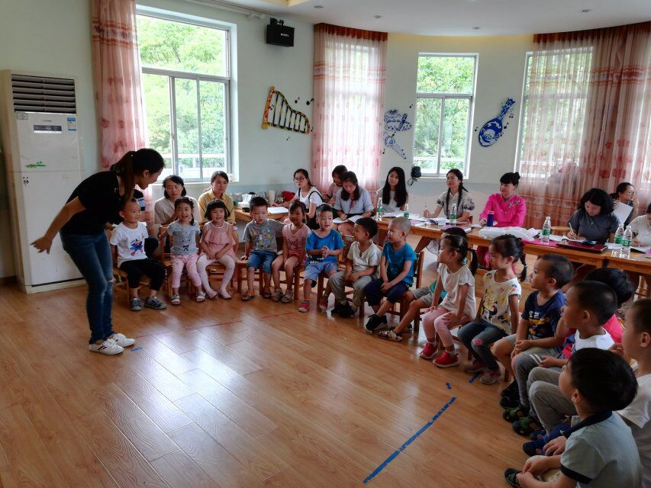
紧接着，光电所幼儿园的杨老师为大家带来了一次精心准备、别出心裁的研讨活动——小班故事教学《喇叭花电话》，并带来了《小班故事教学经验分享》，从“故事的类型、故事作品的选择、小班故事教学的组织策略”这三个方面与在座的学员们进行了分享交流。
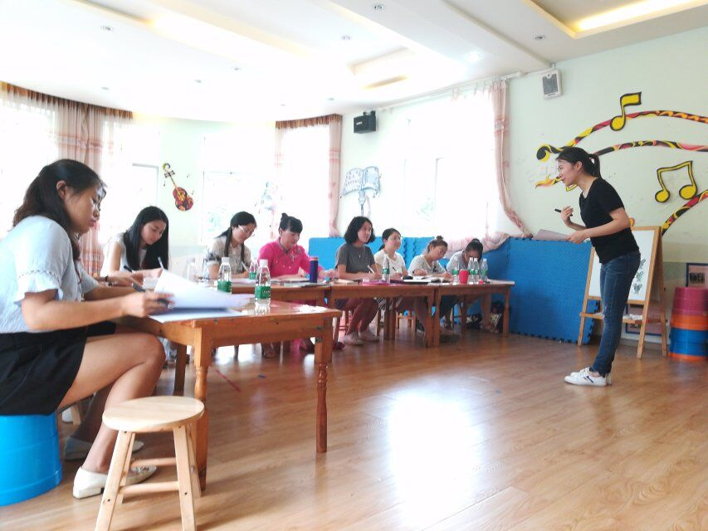
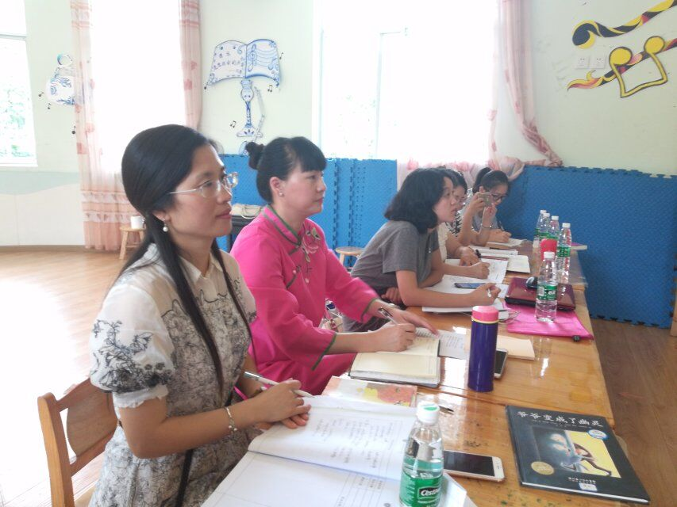
随后，大家针对杨老师带来的活动，围绕着“故事教学中核心经验的把握”进行了激烈的分组研讨，大家提出了自己的想法和困惑。
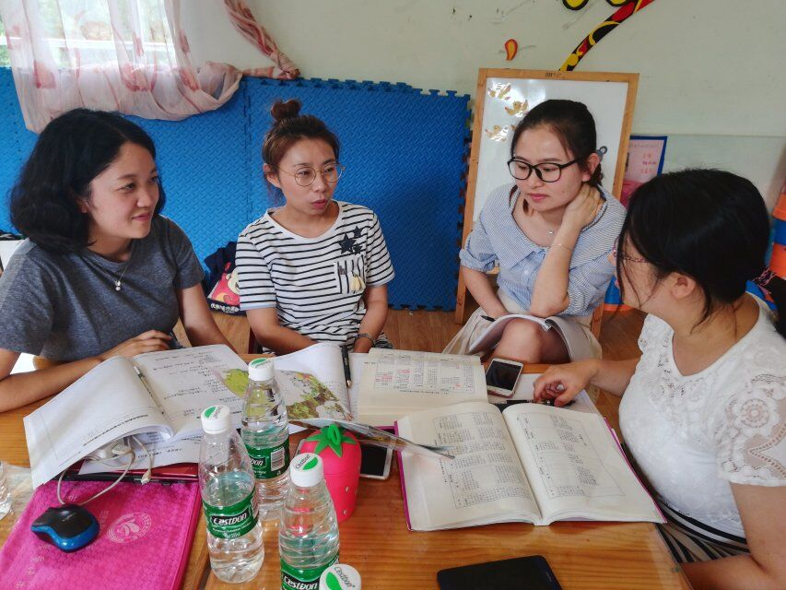
导师巫园长针对大家提到的困惑——“目标与核心经验的关系”、“分段讲述和完整讲述的处理”、“创编问题”这三个方面为各位学员进行了解疑答惑。
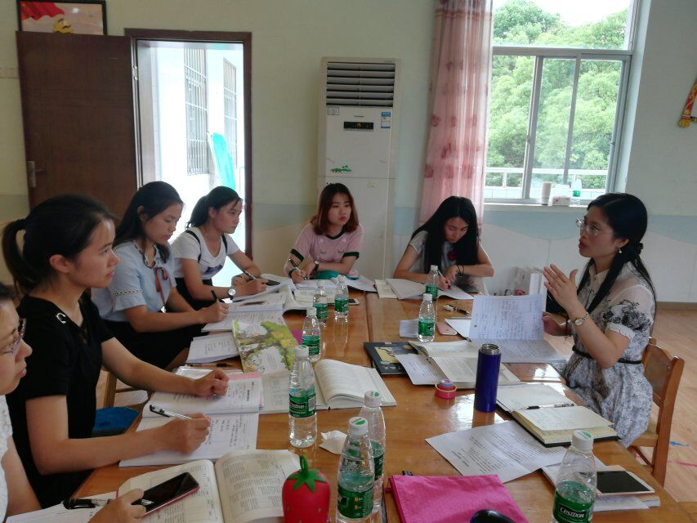
最后，研培中心的高老师对今天的活动进行了总结，首先，她表扬了导师巫园长带领的工作室研修主题明确；同时，她为各位学员提出了建议：创建教学模式、设计课堂观摩量表、积累研修成果，让在座的所有学员受益匪浅。
通过本次的活动，双流区名教师巫小芳工作室的全体学员对于“文学语汇”、“文学形式”、“文学想象”的核心概念有了更加深刻的认识，特别是对于“故事教学核心经验的把握”和“故事教学的组织策略”有了更多的自己的思考。相信在研培中心高老师的关心下，导师巫园长的专业引领下，工作室的各位学员们将会学习得更快、领悟得更快、成长得更快！

“书香故事，寓教于乐”
——记双流区名教师巫小芳工作室2018年6月第二次研讨活动

在这烈日炎炎的盛夏，双流区名教师巫小芳工作室的全体学员于2018年6月25日下午齐聚双流区永安幼儿园，开展了本月的第二次研修活动。
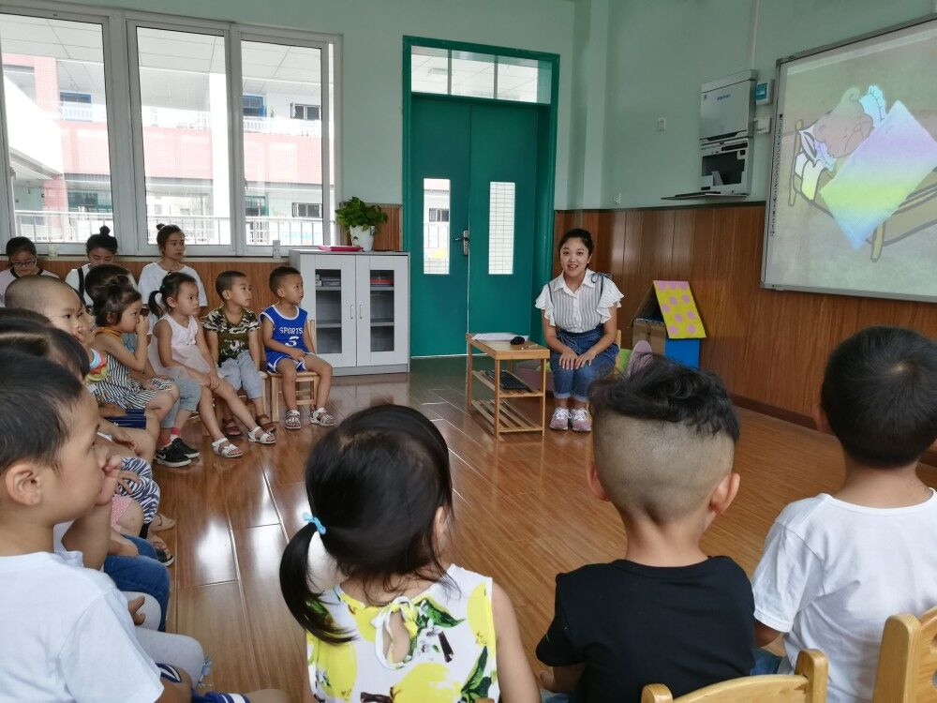
在本次的活动中，首先，永安幼儿园的余采倪老师带来了一节小班故事活动——《小熊，起床吧》。活动中，余采倪老师通过幼儿喜欢的表演的形式，不断调动幼儿的积极性与参与度，引导幼儿在理解故事内容的基础上，模仿对话“小熊，小熊，起床吧”。随后，余采倪老师还带来了《小班文学故事学习的所思与所行》专题讲座，她从“故事的价值、文学故事存在的问题、故事教学的基本模式、我的思与行”四个方面与学员们进行了分享交流。
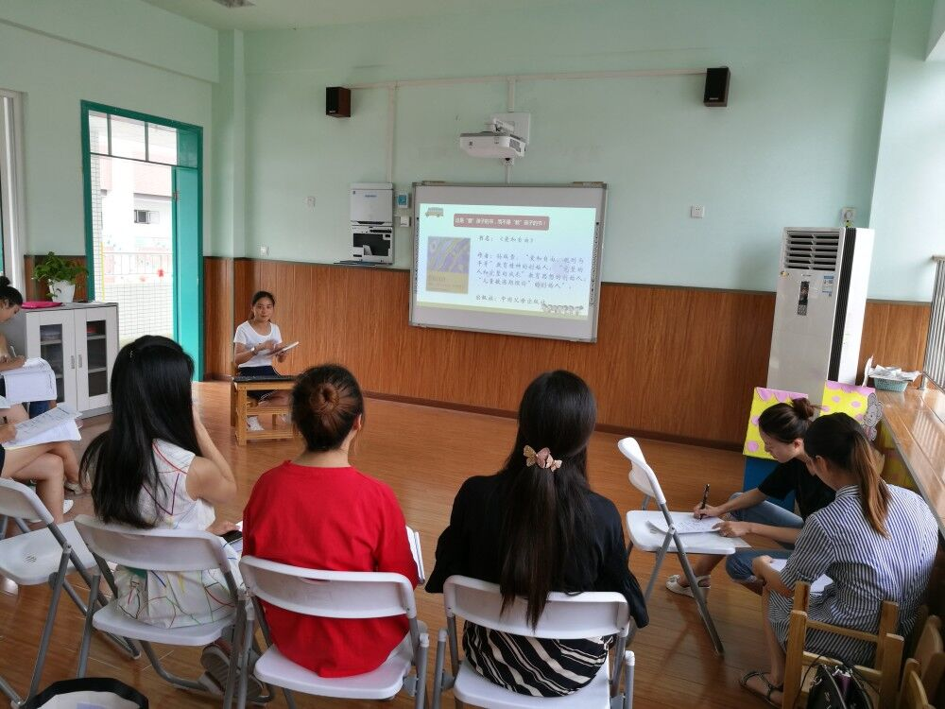
紧接着，进行了精彩的自读书目分享。活动中，余采倪老师分享了她通过电影认识到、通过阅读《阿米尔汗，我行我素》了解到的阿米尔汗，表达了她对阿米尔汗崇高信仰的敬佩；张先连老师从“儿童与自然的关系”、“直接经验的重要性”两方面阐述了她对《林间最后的小孩》的感悟；郭净老师结合工作中的案例，对《爱和自由》一书中“为什么儿童喜欢重复做一件事”和“教孩子可能就是奴役孩子”两个章节进行了分析；郭佳丽老师对《正面管教》的分享，引导大家对如何做一个“懂行”、“温柔”的老师进行了深层次的思考；胡慧婷老师通过对《如何说孩子才会听，怎么听孩子才肯说》的分享，带给了大家与孩子达成美妙的交流沟通的钥匙；杨晓梅老师在《故事知道怎么办》的阅读中，让大家感受到了故事的力量。学员们分享了后，导师巫小芳带来了题为“不负青春不负卿——读《习近平的七年知青岁月》有感”的读书分享。巫园长从习近平主席扎根陕北黄土高原，七年来同人民群众同甘共苦、情同手足、血肉相连、鱼水交融的知青生活，讲述了自己阅读后对不负青春、不负工作的思考与感悟。
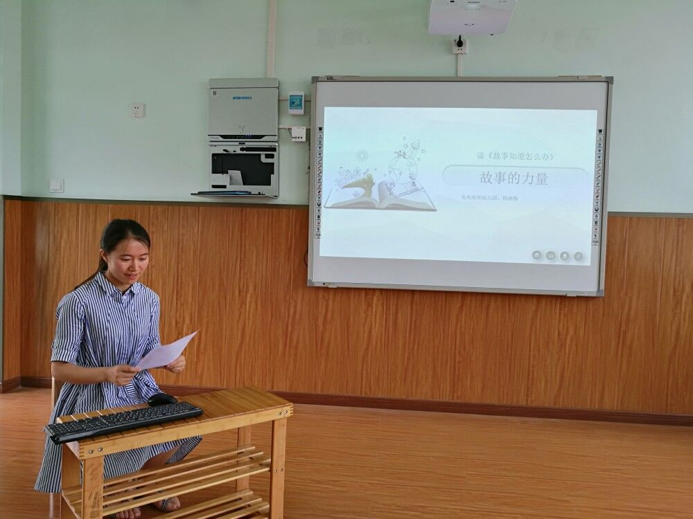
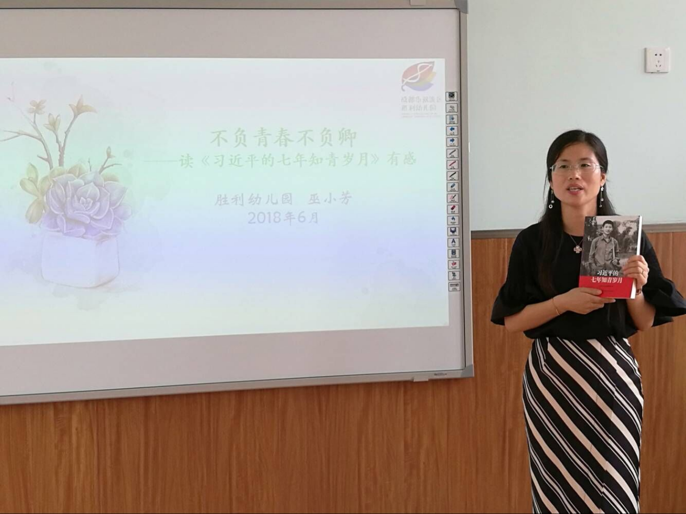
随后，成员们针对余采倪老师带来的活动，进行了激烈的分组研讨。在讨论的过程中，大家各抒己见，找到了活动中的亮点与不足，并提出了相应的改进建议。最后，导师巫小芳进行了点评，指出：1、故事选材要具有一定的价值取向，选择作品后，教师要谨慎思考是否需要改编；2、活动目标的制定以及活动过程一定要符合幼儿的年龄特点及学习方式；3、教师在活动中要具有一定的敏感性，注重课堂节奏的把握，突出活动重难点，提高课堂的有效性。
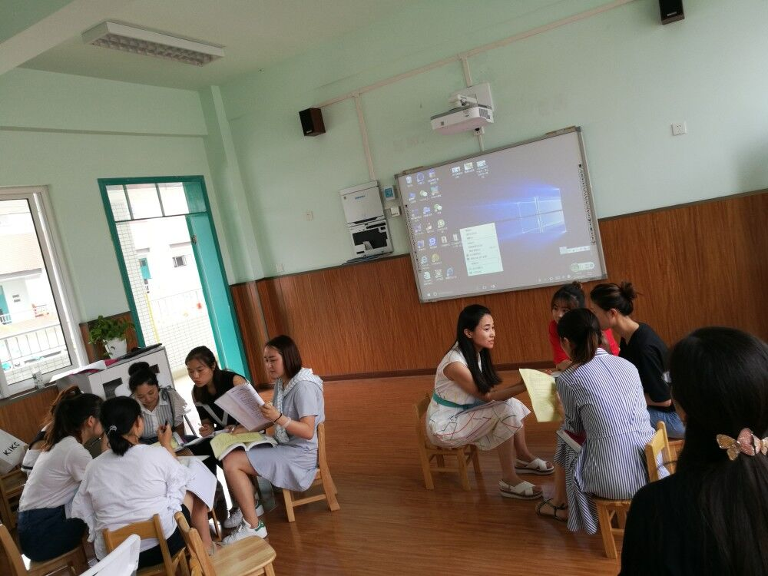
通过本次研修活动，双流区名教师巫小芳工作室的全体学员对于“故事教学核心经验的把握”和“故事教学的组织策略”有了更深层次的思考。相信在导师巫小芳的专业引领下，通过不断的观摩、交流、积累、反思，学员们在“故事教学核心经验”的研究路上会越走越远、越走越快、越走越稳！

讲座交流

小班故事教学活动的组织

光电所幼儿园 杨晓梅

问题：“我要上什么，怎么样？故事教学和早期阅读的区别到底在哪里？”
一、“故事教学和前阅读活动的区别”
首先，我们得弄清楚什么事“故事”。故事是幼儿最常接触的文学体裁。它是以叙述时间为主，适合幼儿听和读的文学作品。从这里，我们会发现，故事教学侧重于引导幼儿做什么呢？听和读。而前阅读侧重于什么？侧重于看。故事在类别上主要包括童话、生活故事、寓言、传说等。比如，今天的《喇叭花电话》就是一个童话故事。
接着，我们来看看故事教学和前阅读的核心经验。在核心经验一书中文学形式部分故事这一版块，横向有3个方面的核心经验：情节、人物和幻想、拟人的表现手法。纵向看：初始阶段——知道故事中的主要人物；理解故事的起始与结尾。稳定阶段——初步理解故事中人物的对话和动作，模仿故事中的人物对话和动作来讲述故事；感知故事情节发展的主要脉络，理解故事起始、发展、高潮和结尾。拓展阶段——运用书面语言和句式表达故事中的人物特征；获得有关童话故事幻想、拟人的表现特点；初步概括故事的主要情节；根据故事的部分情节预测故事情节的发展，或续编、创编故事。
前阅读下分为了阅读习惯和行为的养成、阅读内容的理解和阅读策略的形成、对内容的表达和评判等三个方面。
不难发现，故事教学和前阅读活动有着一个最大的不同，就是目标指向的不同。故事教学往往引领孩子发现文学作品的美，可以说是一个引导孩子发现美、感受美、使用美和创造美的过程。早期阅读则侧重于对孩子阅读兴趣、习惯和能力方面的培养，引导幼儿成为一个自主阅读者。最直接的不同，与图画书的关系不同,前阅读必须人手一本图画书；故事教学不完全依赖于图画书，可以使用大图书或者PPT，也可以像今天这样直接使用教具。
- 如何选择故事教学的作品呢？
首先，我们需要分析它是不是文学作品，并不是所有的图画书故事都是文学作品。其次，我们可以根据课程主题、时令节气、幼儿的兴趣和需要等几个方面进行选择。最重要的是，作品必须具备鲜明的人物形象；生动的故事情节；富有儿童趣味；富有想象和思考空间；有对人性的关怀（即成人听了都有所触动）。也有一个很简单的方法，将故事中的文字脱离图片，看其成为一个具有完整、吸引人的故事。
对于小班幼儿，我们更是要选择内容贴近幼儿生活、句式简单重复、情节易于幼儿的作品。
比如，请大家看我最开始选的故事《五颜六色的拌饭》。它有没有故事情节上的开始、发展、高潮和结尾。很明显没有的。而《喇叭花电话》是一个温馨又有趣的童话故事，作者巧妙地把喇叭花想像成电话，并用它联系了小田鼠和小鸟之间的浓浓情谊，把小动物之间的相互友爱表现的淋漓尽致。同时，它句式简单、工整，语言优美，非常适合小班幼儿学习。
三、班故事教学的组织策略
我们都知道小班幼儿爱模仿，喜欢重复，结合这样的特点，我们在设计和组织小班语言活动时，应把握以下4个原则：趣味性、直观性、均衡性和广泛性。趣味性和直观性，很好理解。广泛性，指幼儿的语言学习贯穿于幼儿的一切活动之中。重点要说一说的是均衡性，指的是语言活动的目的性和趣味性要保持均衡，我们不能一味追求活动形式的花哨和有趣，而忽略了它本来的目的。又回到《五颜六色的拌饭》，之前预想的是先把故事讲给孩子们听，然后通过老师制作拌饭，引导幼儿逐步回忆和理解故事，最后引导幼儿一边制作拌饭一边尝试使用故事中的语言。大家看，这样一个设计可能会出什么样的问题？现在很多专家都提出“要回归语言活动的本源”，那么回归本源的语言活动，它一定是简约，但不简单的。
一般情况下，故事教学可以有以下流程步骤：倾听故事、理解故事、复述故事和创编或表演故事。接下来，我将重点向大家介绍这些流程步骤中小班可以使用到的一些策略。
第一，创设适宜的教学情境。教师可利用音乐渲染、立体教具演示等方法，优化教学情境，使幼儿身临其境，成为故事中的角色人物，进而产生共情。
今天我们使用了立体教具的呈现方式，这样的呈现方式有什么好处？非常适合小班幼儿。
策略二：提出适宜的问题。提问是教师在指导幼儿文学欣赏活动中最常用的一种方法。在核心经验的书上，提到了四种开放性的问题。第一，探究原因的问题，比如：为什么小田鼠要种喇叭花？第二，假设性的问题，如果你是小田鼠，你会怎么做？第三，归类性的问题，世界上除了树，还有更多的植物吗？第四，逻辑性的问题，你知道什么叫活的吗？从这几种问题的实例可以发现，对于小班幼儿来说，这些类型的问题是非常难的。尤其是逻辑性的问题，小班幼儿可能很难涉及。在查阅资料中，有人将提问分成了以下5种类型。感知性问题，指调动一些感知觉器官就能获取信息。记忆性问题，需要幼儿调取记性中的信息来回答的问题。知觉理解性问题，不仅需要调动自己的感知觉，还要进行理解。解释性问题，就是一般我们常问的“为什么”。综合应用性问题，结合自己的已有经验来解决相关问题。大家看，右边的这些问题，分别对应于左边哪种问题。
很明显，这5种问题，难易程度各有差异。
策略三，采取多样的复述形式。一般来说，根据作品的特点和难易程度，可以引导幼儿进行对话复述、分角色复述、分段复述和全文复述。复述的形式应从简到难。
除此之外，还可以有这样的四种方式：延伸到幼儿的日常生活中，在语言角设计“故事区”，将复述故事与角色游戏结合起来，开展“小小故事会”等。要引导幼儿更好地复述故事，需要我们帮助幼儿充分了解故事的基本要素和基本结构，即人物、时间、地点、事件以及故事的开始、中间 和结束部分。
策略四，这一个策略对应于创编环节，提供线索支架。比如，在今天的活动中，也有引导幼儿尝试创编：“你觉得小鸟和田鼠打电话时还可能会说什么？”引导幼儿创编小鸟和田鼠打电话的内容。当请孩子们两两尝试之后，我发现孩子们打电话的内容很散，有的孩子甚至无所事事。于是出示了两个情景的图片“小鸟过成日”和“田鼠生病了”，以缩小幼儿创编的范围，降低创编的难度。再比如，小河边这个故事。（浏览故事）在孩子们使用的小书后面，有很多类似于的延伸活动。这些图示将故事中的人物角色替换成了新的角色，为幼儿的创编提供了线索支架。当然，教师的线索支架还体现于教师的言语支持。以上，小班故事教学中的四个策略，分别是创设情境、提出问题、多形式复述、提供线索支架等。

小班文学故事活动的所思与所行

永安幼儿园 余采倪
PPT1：
大家好，今天我跟大家分享的是“小班文学故事活动的所思与所行”。这里面呢，没有多丰富大理论的框架，有的就是我对小班文学故事活动的思考与实践。
PPT2：
我将从这几个板块展开我的思考，首先是我看到的故事活动现状；故事活动的核心经验；在融入核心经验的故事活动中，教师需掌握哪些幼儿基本的语言发展特点；最后就是结合我以上的思考，形成的今天的故事活动。
PPT3、PPT4：
我们平常的故事教学呢，在一线教学上，我看到的一般有两种，一是播放绘本PPT，老师声情并茂的讲解，根据故事情节的发展，提出一系列问题，最后一句话总结故事的大概主旨。第二种呢就是老师感觉到了故事好像不仅仅局限于讲述一遍，应该挖掘故事本身的内涵与重点，在这样的思考下，我树立了标杆——应彩云老师，她从绘本出发，挖掘五大领域的学科教学。思考到这里，我再次陷入思考：“故事作为一种文学，它本身的价值是什么？”
PPT5：
后来，在参加双流区语言联组活动以后，结识“学前儿童语言学习与发展核心经验”这本书，就解决了我这样的疑惑，我知道任何领域的教学都有着它本身的意义与价值，而这本书明确的告诉我们每一类语言教学活动，应把握的核心经验是什么。
ppT6：
这本书将语言活动分成了如下几大类，故事属于文学范畴。文学中包含文学语汇、文学想象和文学形式，故事属于文学的一种体裁，包括生活故事和童话故事两大类。搞清楚语言活动的基本大框架以后，我研读的了故事的核心经验。
ppT7：
文学故事里的核心经验包含三个阶段，我用以往故事教学经验研读这三大阶段，看自己是否有完成过这些目标。我刚才说过，一般的教学模式是通过绘本或图片对故事进行讲解；我们以这样的思路来研读这三大阶段。讲完故事，幼儿好像基本能知道故事里的主要人物并理解故事的起始和末尾；讲完故事，好像也能初步理解故事中的人物对话，但是模仿人物的对话和动作，感知故事的主要脉络，理解故事结构好像就不能达到了；讲完故事，在拓展阶段的好像都不能达到，或者说在创编和续编故事上老师除了说：“你觉得接下来会发生什么？为什么？以后，老师也无法支撑孩子接下来的创编”，所以我们遵循着这样的思路解读下来，形成了这样一张图。
ppT8、ppT9：
我平常的故事教学基本可以达到黑色部分；绿色部分只是有涉及，但没有形成系统的教学或方法；红色部分是基本没有涉及。这样解读下来，说明了一个问题，我们故事教学有问题，那问题在哪儿呢？我想到的，一是：故事教学的结构不完整，所以直接产生问题二：故事教学涉及的核心经验单一。
ppT10：
那怎么办呢？想到这里，我想到了中学我们对文言文的赏析过程，一般有三个步骤，第一：通读一遍大概感受一下；第二：理解里面字或词语的意思；第三：感受文学本身给予人的其实或体会。通过这个，我想故事作为文学的一种形式，和它应该有着异曲同工之妙；
ppT11：
结合上次组内教研，巫园给予的故事教学三大阶段，我觉得故事教学的三大阶段也是一样的。第一阶段：完整了解；第二阶段：理解语汇；第三阶段：完整感受。这三大阶段结合在一起，我认为才能叫做完整的“文学故事赏析”。思考到这里，问题又来了，小班幼儿适合了解哪一类故事；小班幼儿适合提炼哪一类词汇；小班幼儿需要怎样的方式对故事作品本身进行感受。
ppT12：
对于这个问题，我没找到相关的理论支撑，我能想到的就是故事篇幅小，情节简单。
ppT13：
在学习哪些语汇上，我翻阅了以前大学学过的这本书籍“学前儿童语言教育”，了解了词汇分为实词和虚词，在实词中又分为名词、动词、形容词、数词和副词。幼儿阶段，丰富的词汇多集中在实词上，虚词只需要常用的介词（在，向，从）或者是连接词（因为所以、如果）等就好了。那小班幼儿呢？对小班幼儿来说，掌握常见的名词和动词，对于形容词，需掌握易于理解和感知说明物体具体特点的词汇（大小；快慢；酸甜；渴饿）等，在小班后期，可适当加入数词（双、个、把），人称代词（你我他），说明人好坏的形容词，我们可以发现，词汇从具体形象逐渐向抽象词汇在转变。
ppT14：
在方式上，核心经验上明确的提出了运用多元符号创意表达文学作品的形式结构。明确提出唱诵、表演、绘画与动作三种表达方式，我想对于小班幼儿来说，动作和表演是运用的较为广泛的。
ppT15：
带着这样的思考，接下来， 我跟大家分享我选取、修改、形成的今天的活动
ppT16：
刚开始在选材的时候，我选了应彩云老师的课“我来给你撑伞吧”，她将此绘本提取成了音乐教学，我利用这个教案进行了一定的修改，并将其变成文学故事活动。试上之前，书没到，我没有看过原文，我只知道这PPT上的名字怎么和书不一样呢，我还把它改过来，就拿着PPT直接上，整个过程下来，我才发现容易出现语句错误。容易把“我来为你撑伞吧”说成“我来为你撑把伞”。整个过程也不是很顺利，拿到书以后我才发现，应老师已经在原来的基础上进行了较为大的改动，原文词汇难，老师不易表达，幼儿不易理解。
ppT17：
于是我又再选，询问并请教了我们园小班教学有经验的杨老师以后，我又确定了《小熊，醒来吧》这个故事，杨老师以前将此进行的是故事表演活动，可上次在教研过程中感觉好像应该对文学进行赏析，所以我就按照之前巫园说的大概三个阶段对此教案进行了调整，形成了故事欣赏。这次我特别去搜了一些故事原文，真的又不一样，小狗来汪汪汪的叫小熊醒来，小羊咩咩咩的叫小熊醒来，这个放在小班下期的话似乎太简单了，于是我知道了为啥杨老师已经改动过，我又根据我自己的需要继续改，融入了四个形容词。形成了故事欣赏的重点，并贯穿整个活动。
在第一部分，利用了媒介物、听赏两种方式对作品进行完全赏析，马上通过提问题的方式对梳理故事的大概情节。接着，进入第二部分，通过不同的声音，让幼儿理解并感受故事中的形容词——美妙的、低沉的、尖尖的、轻轻的；最后，通过表演的方式表达整个故事的框架结构。
ppT18：
也正是通过这样的修改过程，形成了上面我跟大家的分享与思考，最后，谢谢大家的聆听。

课例研讨

小班故事：《喇叭花电话》

光电所幼儿园 杨晓梅
设计意图：
教材分析：《喇叭花电话》是一个温馨又有趣的童话故事，作者巧妙地把喇叭花想像成电话，并用它联系了小田鼠和小鸟之间的浓浓情谊，把小动物之间的相互友爱表现的淋漓尽致。同时，它句式简单、工整，语言优美，非常适合小班幼儿学习。
幼儿分析:小班的孩子大多以自我为中心，他们有同伴交往的需要，但与同伴友好相处、互相关怀的经验较少。
基于此，结合小班爱模仿、喜欢重复的学习特点，设计了先分段听赏，再完整讲述，了解作品的故事情节，感受好朋友之间的美好情谊，同时，感知作品的语言美，学习故事中的主要对话。最后，尝试创编，拓展不同情景下小鸟和田鼠打电话的内容。
活动目标：
1.了解作品的故事情节，感受好朋友之间的美好情谊。
2.感知作品的语言美，学习故事中的主要对话。
3.尝试创编不同情景下小鸟和田鼠打电话的内容。
活动准备：
大树、草地、小鸟、小田鼠、喇叭花等。
活动过程：
- 谈话导入：
“找个位子，和好朋友一起坐下来。坐在好朋友的身边，开心吗？”
“今天，杨老师带来一个故事，故事里的小鸟和小田鼠也是好朋友，听听它们遇到了什么困难？”
- 听赏故事：
- 教师讲述故事前半部分：
“它们遇到了什么困难？有什么好办法可以帮助它们？”
- 教师讲述故事中间部分：
“一只小田鼠也想到了一个好办法。我们一起听一听。”
“小田鼠想什么什么办法？喇叭花爬呀爬，爬到哪里了？喇叭花是什么样的？请你用小手变出一朵又圆又大的喇叭花。又圆又大的喇叭花变成了什么？猜猜小鸟和小田鼠接下来会做什么呢？你觉得它们会说些什么？”
- 教师讲述故事后半部分：
“小鸟和小田鼠是怎么打电话的？”
“小田鼠在树下问——‘喂，是小鸟家吗？’小鸟在树上答——‘喂，是小田鼠吗？’”
“谁愿意和我一起来当小田鼠和小鸟，一个在树下问，一个在树上答。”
“请你来，我当小田鼠，你来当小鸟好不好？好的，那**在树下问，**在树上答。”（教师边说边引导幼儿或站在大树旁，或蹲在草地上。）
“你们都想要试一试，你们一起来当小田鼠，我来当小鸟，准备好了吗？”
“小田鼠在树下问——小鸟在树上答——”
“接下来，我来当小田鼠，你们来当小鸟。一起试一试。”
“小田鼠在树下问——小鸟在树上答——”
“哇，你们太棒了！”
“小鸟还为小田鼠唱歌呢，滴答滴答，滴滴答。一起说。”
“小田鼠还为小鸟念儿歌，一起说。”
“左边的朋友来当小鸟唱歌，‘滴答滴答，滴滴答’。右边的朋友来当小田鼠念儿歌‘大尾巴长，大尾巴大。’”（重复2遍，）“就这样，一颗喇叭花，连着两个家，小鸟和田鼠，天天说着悄悄话。”
- 完整欣赏：
“刚刚我们讲的这个故事，名字叫《喇叭花电话》。接下来，老师完整地讲一遍给你们听，听故事的时候你们该怎样？”
教师可适当用留白的方式，引导幼儿填空。
“故事中有谁？小鸟和小田鼠分别住在哪？它们为什么不能一起玩？”
4.拓展延伸：
“小田鼠为什么要种喇叭花？”
“它们把喇叭花当成电话，天天说着悄悄话。你觉得它们打电话时，还可能说什么？这里准备了小鸟和田鼠的图片，请你和好朋友，一人扮演小鸟，一人扮演田鼠，一起来打电话。”
情景1：“小鸟过生日。”
“请大家看看这幅图。咦，小鸟要过生日了。这个时候小田鼠给它打电话，它们会说些什么呢？请你和朋友试一试。谁愿意上前来扮演小鸟和田鼠打电话？”
情景2：“田鼠生病了。”
“哎呀，田鼠生病了。这时小鸟给田鼠打电话，它们会说些什么？”
“你们都很会关心自己的好朋友，做你们的朋友一定很幸福。好了，今天的故事就到这里了。和你的好朋友手牵手，在回教室的路上，也可以说说你们之间的悄悄话吧。”
教师反思：
《喇叭花电话》是一个温馨又有趣的童话故事，不仅带给了幼儿极美的文学体验，又在幼儿心中播下了美好的种子，深受幼儿的喜爱，是故事教学中极有价值的文学作品。
活动中分成了四个步骤：谈话导入、分段讲述、完整听赏和拓展延伸。通过实物教具的呈现，引导幼儿进入故事情境；以角色扮演的形式，引导幼儿复述故事中人物的主要对话；用动作感知的方法，引导幼儿体会重点词汇“又圆又大”。
通过此次活动，幼儿基本理解了故事情节，在故事中的重点词汇和对话有了一定程度的感知。但在活动的环节设置、提问设计等方面还需进一步优化。
调整后的活动方案如下：
活动目标：
1.感知作品的语言美，学习词汇：又圆又大、很高很高等。
2.了解作品的故事情节，感受同伴之间的美好情谊。
3.喜欢复述故事中的主要对话。
活动准备：
大树、草地、小鸟、小田鼠、喇叭花等。
活动过程：
- 活动导入：
“看，这是什么？有几只小鸟/田鼠？我们一起来数一数。”
“它们之间发生了什么故事呢？我们一起来听一听。”
- 听赏故事：
- 第一遍听故事：
“故事里有谁？”
“小田鼠想什么什么办法？”
“喇叭花爬呀爬，爬到哪里了？”
“喇叭花变成了什么？”
“还记得它们打电话说了些什么吗？”
- 第二遍听故事：
“小鸟住在哪里？什么样的树上？”
“小田鼠住在哪里？它们为什么不能一起玩？”
“喇叭花是什么样的？请你用小手变出一朵又圆又大的喇叭花。”
“小鸟和小田鼠是怎么打电话的？”
“小田鼠在树下问——‘喂，是小鸟家吗？’小鸟在树上答——‘喂，是小田鼠吗？’”
“谁愿意和我一起来当小田鼠和小鸟，一个在树下问，一个在树上答。”
“请你来，我当小田鼠，你来当小鸟好不好？好的，那**在树下问，**在树上答。”（教师边说边引导幼儿或站在大树旁，或蹲在草地上。）
“你们都想要试一试，你们一起来当小田鼠，我来当小鸟，准备好了吗？”
“小田鼠在树下问——小鸟在树上答——”
“接下来，我来当小田鼠，你们来当小鸟。一起试一试。”
“小田鼠在树下问——小鸟在树上答——”
“小鸟还为小田鼠唱歌呢，滴答滴答，滴滴答。一起说。”
“小田鼠还为小鸟念儿歌，一起说。”
“左边的朋友来当小鸟唱歌，‘滴答滴答，滴滴答’。右边的朋友来当小田鼠念儿歌‘大尾巴长，大尾巴大。’”（重复2遍，）“就这样，一颗喇叭花，连着两个家，小鸟和田鼠，天天说着悄悄话。”
- 复述故事：
“老师为你们准备了小鸟和田鼠的图片，你愿意扮演小鸟和田鼠，和我一起来讲故事吗？”
教师引导幼儿选择自己喜欢的角色，并将图片贴在胸前。
“你是谁呀？你要把图片贴到胸前，大家才能看到哦。请小鸟高高地站立，小田鼠蹲下，故事开始了。”
教师讲述故事，引导幼儿故事中的对话。
“你们讲得真好！这一次老师请你们找一个和自己图片不一样的朋友换一换，如果你是小鸟，就换成什么？如果你是小田鼠，那么你找谁换？”
“现在，你是谁呀？同样地，小鸟高高地站立，小田鼠蹲下，故事开始了。”
- 结束活动：
“你们讲的故事真好听！你有好朋友吗？请你去找自己的好朋友手牵手，在回教室的路上，说说你们之间的悄悄话吧。”
建议与研讨：1、建议老师在听赏环节完整听赏；
- 建议减少不必要的提问，回顾故事时多提回忆性的问题
- 建议把创编的环节放在下次活动中。

小班语故事活动

《小熊起床吧》
活动目标：
- 了解故事大概内容，理解美妙地、低沉地、尖尖地、轻轻地等词汇。
- 在理解故事内容的基础上，模仿人物对话“小熊，小熊，起床吧！”。
3.乐于倾听故事并感受故事的趣味性。
活动准备：
小黑板、动物卡片、小床、动物头饰，绘本ppt
活动过程：
- 活动导入：
师：今天余妈妈给小朋友们带来了一个很好听的故事，我们一起来听一听。
二、基本过程：
（一）播放绘本PPT，听赏故事《小熊起床吧》。
（二）理解故事内容。
1.回顾故事大概内容。
师：故事里是谁在睡懒觉？是谁把它叫醒的呢？（出示故事人物）
师：在熊妈妈叫醒小熊之前，还有哪些小动物来叫小熊了呢？（依次出示动物情景)
2.学习人物对话：“小熊，小熊，起床吧”
（1）通过回忆大象，学习人物对话：“小熊，小熊，起床吧”
师：谁还记得大象是怎样叫小熊的？（知道，但不是很清楚）
余妈妈记得大象是这样叫小熊的：“小熊，小熊，起床吧”
大象是怎样叫小熊的？
（依次回忆小老鼠、小鸟的人物对话并进行巩固）
师总结：他们都是这样叫小熊的：“小熊，小熊，起床吧”
- 理解故事主要内容及重点词汇。（师在提问时，将声音的特点展示出来）
（1）理解并模仿低沉的声音。
师：余妈妈还记得大象用低沉的声音叫小熊?谁来试试低沉的声音。（还不够低沉，有点儿低沉了，很低沉了）
师总结：我们一起用低沉的声音叫小熊“小熊，小熊，起床吧！”（依次理解并模仿尖尖的、美妙的、轻轻的声音）
- 故事表演。
- 师带领幼儿表演，让幼儿了解表演规则。
师：我们这里也有一只睡觉的小熊，余妈妈要变成大象用低沉的声音叫它。我还请各小朋友变成小老鼠，用尖尖的声音去叫小熊。。
- 幼儿选择自己的角色进行表演。
师：现在，我要请所有的小朋友选择你最喜欢的小动物整齐的站在房子后面，当故事里听到的他的名字时，他就从房子旁边出来去叫小熊。请女宝宝先选自己最喜欢的小动物，男宝宝选择自己的小动物。准备好叫小熊了么？
活动结束：
师：“今天的故事讲完了，请小朋友回家把这个好听的故事分享给爸爸妈妈好么！我们一起跟后面的客人老师说再见吧！

备注：《小熊，醒来吧！》故事
熊妈妈很早就起来干活了，小熊还在睡觉。
大象走过来，用低沉的声音叫小熊：“小熊、小熊，起床吧！”小熊没听见。小老鼠跑过来，用尖尖的声音对小熊说：“小熊、小熊，起床吧！”小熊还是没听见。小鸟飞过来，用美妙的声音对小熊说：“小熊、小熊，起床吧！”，小熊睡得很熟，什么也听不见。
熊妈妈回来了，轻轻地对小熊说：“小熊、小熊，起床吧！”小熊听得很清楚，说：“噢，妈妈！我睡得多香呀！”

教师反思：
在本次工作室教研活动中，首先是前期不断的磨课让我知道了理论用于实践的重要性。对一个知识点，我们可能想到了多种表达方式，可真正实践下来最适合孩子的并不一定是符合我们的想象，在《小熊起床吧》的故事中，从使用绘本、图片、头饰到最后简单教具的使用中，使我认识到教师认识幼儿年龄阶段特征的重要性，同时也让我对小班文学故事授课方式有了初步的认识。
首先是对于文学故事的选材上，故事应该短小并富有情趣，并具有基本的故事结构以便幼儿了解故事的文学形态；其次，在目标的设定上，老师应该在了解幼儿词汇语言发展的基础上区设定活动目标，本次活动的目标设定偏难，源于自身对幼儿年龄阶段特点掌握不熟练，所以在故事重点的确立上有所偏离幼儿，使活动没有达到预期的效果，故自身在今后的教育教学中应重点解读幼儿，把握好活动的重心；再次，在对故事结构的把握上，虽然大体知道故事教学的三阶段模式，可在真正运用的过程中，自身还是存在着很多问题，比如说师幼互动模式较单一，环节与环节之间的衔接不流畅等问题。
在今后的此类教学中，还应继续深入钻研，将理论真正的运用到实践，不断推进幼儿的发展。
建议与研讨：
- 选材还需要考究，要选择有趣、有价值的故事，而本故事情节较单一，起因、发展、高潮体现不明显。
- 对于故事中象声词的改变不太恰当，建议一般情况尊重原著；
- 老师的提问可以细分层次；
- 设定好目标，按照情感、知识、技能进行表述；
- 听赏环节不建议教具过多。

读书分享

读懂孩子，观察先行

黄水幼儿园 张先连
在《童年的秘密》一书的第19章，蒙台梭利老师为我们分享了几个教育故事，每个故事中我仿佛都能清晰地看见孩子活动的画面呈现，每看一个故事都能引起我的共鸣或激起我的反思，现在我将我的感受用文字记录下来，以便日后能够加以运用。
从“重复练习”中看老师的观察
故事一：“我惊讶地发现，这个小孩子能如此兴致勃勃地一遍又一遍地做着这项练习。她并没有表现出想加快速度或提高敏捷度的想法。这只是一种不断重复的运动。我出于一一种习惯,开始数地重复这项练习的次数。同时,我还想看看她在做这种奇怪的工作时，到底能专心到什么程度。我要求教师让其他小孩唱歌并到处走动，但这丝毫没有干扰她的工作。当我抬起她坐的小椅子时,她一把抓起她正在操作的物体，并把它们放在她的膝盖上,继续做同样的工作。这时，我开始计数，她一共重复这项练习达42遍。然后她停下来，好像刚从梦中醒来似的,并愉快地微笑着。她的眼睛炯炯有神，环顾四周。她甚至没有发觉我们曾干扰过她。后来，也没有发竟有什么明显的原因，她停止了这项工作。但是她到底在做什么呢，为什么要这样做呢?”
从这个故事中我关注到了两点。一是老师为了知道孩子专心到哪种程度，竟然让其他幼儿唱歌并到处走动，这是我从未尝试过的方法，大多时候我看见一个小朋友专心于自己的事情时会进行视频记录，若有孩子在此时干扰到我的录制，我还会有意让他离开，生怕打断眼前这个有价值的案例，书中这种反其道而行之的方法其实才说明了老师是相信孩子的，并且想要深入了解孩子的表现。不仅如此，老师还在一旁数孩子重复游戏的次数，一共42遍！我可以看出老师对孩子有足够的耐心，而我平时追踪一个孩子往往显得着急和表面了。第二点我发现，当孩子停止游戏时，老师回去思考其背后的原因，而不是止于孩子目前看起来还不错的表现。最后，对于儿童的重复练习，蒙台梭利说到：一项练习越是被教得仔细，甚至细致到每个细节，儿童越会去不断重复这个练习，我在想，是否如前面章节所说，儿童具有某种本能是他有意识地训练自己？这里的“教”又发生哪些活动中呢？这些都有待我进一步的实践。
从“奖励与惩罚”反思老师给予的评价
“有一次我去学校，看到一个儿童独自坐在教室中央的一把故子上，他就呆在那儿，什么也没做。他的胸前戴着一枚奖章,那是老师给表现好的儿童的奖励。然而，这位教师告诉我，这个小家伙正在受惩罚。原来是另一个儿童得到了这枚奖章，一开始把它别在胸前，后来又把它送给了这个正在受罚的儿童。好像奖章根本没用，并且妨碍了他的工作似的。坐在椅子上的儿童,毫不在意地看了奖章一眼,然后就安静地环顾教室，没有一点羞耻感。仅仅是这件事，就使我们认识到了奖励和惩罚的无效。”看到这个故事，我想到了两件老师给小朋友发小贴纸的事情。有一次是小朋友上完语言活动后，老师说小朋友今天表现都很棒，所以每人都可以得到一张卡通小贴纸，可是有一个孩子却拒绝了老师，她说：“我家里有，妈妈给我买的Kitty猫的粘粘。”老师显得有些尴尬，接着说，老师发的跟妈妈买的不一样，说完硬把贴纸贴在了孩子胸前。还有一次，老师留下了几名家长委员会的成员开短会，为了让一旁的几名小朋友不打扰她，就对小朋友说：“你们坐好哦，待会儿谁不出声就奖励给谁贴纸。”对于这些现象，我有几个疑问，我先试着自己来做解答。第一，为什么老师要给予孩子贴纸作为奖励？老师奖励小朋友无非是想强化他的良好行为，这没有错，但是有时候作为功利的交换条件就不太好了，尤其是这种功利还是为了方便老师，而不是教育孩子。就比如为了让孩子不打扰自己给家长开会，其实老师这时候需要做的是找到合适的时间，找到协助的老师，而不是用奖励去引诱孩子。第二，怎样给奖励才能发挥较好的效果？物以稀为贵，夸人夸到点子上。全班都有的奖励就不那么稀罕，随意的奖励会让孩子觉得“得来很容易”，不会去珍惜，甚至不知道自己为什么会得到。因此，我认为老师跟孩子讲为什么会给他奖励比得到奖励本身对孩子来说更重要，也更容易引起孩子的关注。那么蒙台梭利又是怎么分析的呢？她写到：儿童经常拒绝奖励，这表明儿童对奖惩这种威严的意识还没有觉醒。从此，我们就不再对儿童奖励或惩罚了，无疑，这个观点又冲击到了我，我从来没有从这个角度去思考过，无论如何，我们需要读懂儿童真实的内心需求，再给予评价，而不是盲目地奖励或惩罚。
从“擤鼻涕”看儿童的尊严
“有一天，我决定给这些孩子上一堂有点幽默感的课:怎样擤鼻涕。我给他们示范了使用手帕的各种方法，还告诉他们如何做得不引人注目。我以他们不容易察觉的方式拿出手帕，他们为于会神实往地着我，没有一个笑出声来，他们的拿声就像剧院中的家声那样长久、热烈。我还从没听过这么小的手能拍出如此响的声音，我也没想到这么小的孩子会有如此热烈的鼓掌。接着我明白了，也许我触及到了这些小家伙们有限的社交中的敏感点。儿童在擤鼻子方面特别困难。由于他们经常为此而屡屡遭人责备，所以他们在这一点上十分敏感。他听到的叫嚷和辱骂的语言强烈地刺伤了他们的感情。更让他们觉得难堪的是，在学校里穿戴整齐后，还要把手帕别在惹人注目的围兜儿上，以免丢失手帕。但没有一个人真正教他们怎样擤鼻涕。当我这样做的时候，他们感到从前受的羞辱得到了补偿。他们的鼓掌就表明，我不仅公正地对待他们，而且使他们取得了新的社会地位。”读完这一段故事，我感到很开心，因为这是我喜欢的教育方式，不拘泥于传统，不教条，很生活！一个简单的擤鼻涕，是生活教育、更是健康教育，对孩子身心健康的双重支持。如果我们把小孩子看作是跟成人一样有同等的尊严，很多武断、蛮横的教育行为便不会发生。孩子是很直接的，你尊重他，他会加倍地尊重、理解你。
不要用我们以往的经验去评判一个孩子，也不要用所学的理论去强行匹配孩子的表现，任何时候都要先观察孩子，观察的同时保持内心的平和，这种平和由心灵的谦虚和理智纯洁构成，是理解儿童必不可少的条件。

理解儿童，支持儿童

——读《童年的秘密》有感

光电所幼儿园 杨晓梅
《童年的秘密》是一部风靡全球的蒙氏教育的经典著作，作者是蒙氏教育的创始人，20世纪最伟大的教育家玛利亚·蒙台梭利女士。每一位幼教工作者、父母都应当阅读，并了解的童年秘密，充分理解儿童，方能有效支持儿童。
本书详尽地阐述了儿童的成长有着其内在的精神驱动规律，儿童的成长需要依靠他们自身不断的有意识的、自主的、独立的与外界环境进行活动（书中称为工作）来获得。成人如果想促进儿童成长，最重要的是给他们创造一个充满爱的安全的环境，尊重并理解孩子的行为，对他们的行为尽量做最少的限制和“指导”。儿童自然会知道自己想做什么，该如何做。在一次又一次的探索中，他会逐渐成长起来。
书中介绍到的“童年的秘密”
- 儿童的一切教育都必须遵循一个原则，即帮助孩子身心自然的发展。
- 儿童的进步不取决与年龄，而是取决于能够自由地观看他周围的一切。
- 激发生命，让生命自由发展，这是教育者的首要任务。
- 建立在规则上的自由，才是真正的自由。
- 儿童对活动的需要几乎比对食物的需要更为强烈。
- 谁若不能独立，谁就谈不上自由。
- 教育所要求的只有一项：通过孩子的内在力量来达到自我的学习。
- 儿童应该得到成人的爱，而不是成人忙于生活所残余的爱。
- 儿童心灵上的许多烙印，都是成人无意间烙下的。
- 我们对儿童所做的一切，都会开花结果，也决定他一生。
充分理解，方能支持
关于“教育的方法”：
“儿童之家”的教育方法有三条基本特征：第一，对环境的强调；第二，对教师作用的极大关注和讨论；第三，对儿童人格的尊重。这些教育方法的背后，无不体现了对儿童的尊重和支持，也即当今教育中谈论最多的一个词语——“儿童视角”。
我们都相信“儿童是有力量的学习者”，但是如何理解儿童、支持儿童，却是我们面临的一项重大课题。
关于“敏感期”：
敏感期一词是荷兰生物学家德·弗里在研究动物成长时首先使用的名称。蒙台梭利在长期与儿童的相处中，发现儿童的成长也会产生同样现象，因而提出了敏感期的原理，并将它运用在幼儿教育上。所谓“敏感期”是指特定能力和行为发展的最佳时期，在这一时期个体对形成这些能力和行为的环境影响特别敏感。如果错过这一个时期，培养该种能力和行为的发展将会出现事倍功半的效果。结合敏感期的相关研究，儿童成长中有九大影响重大的敏感期：
敏感期 | 年龄
语言敏感期 | 0~6岁
秩序敏感期 | 2~4岁
感官敏感期 | 0~6岁
动作敏感期 | 0~6岁
社会规范敏感期 | 2.5~6岁
对细微事物感兴趣的敏感期 | 1.5~4岁
书写敏感期 | 3.5~4.5岁
阅读敏感期 | 4.5~5.5岁
文化敏感期 | 6~9岁
值得注意的是：
1.在儿童的成长中，除了以上九大敏感期，还有其他它的敏感期存在，如：婚姻敏感期、诅咒敏感期等。
2.蒙台梭利及其他研究者总结了敏感期出现的一般年龄，但每位儿童都有自己的成长规律，有其独特性。
蒙台梭利女士提出的敏感期，为我们理解儿童提供了经验和支撑。充分、灵活地把握敏感期的特征，理解儿童每一个行为或现象背后的原因，方能更好地支持儿童健康成长。

倾听 沟通 赞美
——读《如何说孩子才会听，怎么听孩子才肯说》有感
实验幼儿园 胡慧婷
引言：
常常听见家长说：天热了，我们劝孩子别在阳光下暴晒，可孩子就是不听；天冷了，我们让孩子多穿衣服，孩子却充耳不闻；每天晚上，我们让孩子别看电视了，孩子当作没听见……生活中，经常会遇到类似的情况。于是，我们忍不住会说：“你这孩子怎么这么不听话。”越是 花很多的精力调教孩子，让他们的行为符合规范。他们越是反抗，甚至把你当作他们的敌人。
那么，怎样才能与孩子进行亲密无间的沟通，怎么说孩子才会听呢？
著名诗人拜伦有一次看见一位盲人身边挂着一个牌子写道：“自幼失明，沿街乞讨。”可是他手上的那个破盒子里却是空空如也。于是，拜伦在他的牌子上写上了一句话：“春天来了，可是我却什么都看不见。”过路之人一时间纷纷解囊。同样的事实，用不同的语言表达出来却产生了截然不同的效果，这就是艺术性语言的魔力所在。
《如何说孩子才会听，怎么听孩子才肯说》将帮助我们学会一种让孩子听话的神奇语言，这种爱的语言使孩子很容易接受你的要求和忠告。
本书由七部分组成：（一）帮助孩面对他们的感受；（二）鼓励孩子与父母合作；（三）代替惩罚的方法；（四）鼓励孩子自主；（五）学会赞赏孩子；（六）让孩子从角色中释放；（七）融会贯通。在书中每一章节中既有作者与自己孩子交流的案例，常见问题的心理分析，也有直 观、风趣的卡通漫画以及生活场景的描述与角色转换的训练。下面我就从第一、二、五章，谈谈我所感受到的，孩子真正需要的倾听、沟通和赞美。
- 倾听孩子的感受，产生共情
当孩子向你说出自己的心理感受和倾诉苦恼的时候，往往是孩子感到有委屈，自尊心受到 了伤害，他越是想向人倾吐，越是希望别人能听听他发自内心的倾诉，以得到情感上的安慰和 平衡。而我们面对孩子的倾诉，回答大多数都是带有责备、威胁、命令、说教、警告的词语。这样的话语让我们的孩子听起来会有什么样的心灵感受呢？是被否定、被搁置一边。往往结局就是，学生与老师越走越远，孩子与家长越来越敌对。那么有没有解决的办法昵?
我认为，首先就是是要营造一种氛围，让孩子觉得他们可以自由地表达自己的感受，也就是说要“允许孩子说话”，要学会倾听孩子的感受。因为倾听是人与人之间沟通的一种方法。它能够让对方把心里的郁闷、压力等不良情绪都发泄出来，从而心情舒畅。要想真正的帮助孩子摆脱苦恼，就要全神贯注地倾听，并说出他们的感受，接纳孩子的感受，和孩子产生共情。因为无论我们说什么，在孩子的眼里都是虚伪的，都是想对他们进行操控。只有我们真正与孩子有共情，才会打动孩子的内心。所以对于孩子的话要听到底，不管他告诉你什么，感受没有对错之分，所有的感受都是被接纳的，要给孩子一个平等的发言机会。通过你的认真倾听，孩子会觉得自己的问题已经被家长或老师重视和理解，精神上会得到支持和鼓励，他们才能开始集中精力改变自己的情绪。对于孩子而言，当他们的感受被接受时，会感到自己被尊重，会更愿意与父母、老师交流。
孩子遇到问题时，父母和老师回应的方式，决定了是增加他的痛苦还是有助于他去解决问题。对此，作者针对性地提出了四个帮助孩子面对他们的感受的技巧：一是要肯定孩子的想法和感受，而不是给出建议；二是用一个词“哦”“嗯”或者声音回应孩子的感受；三是告诉孩子现实中不能实现的事情可以用幻想的方式完成；四是告诉孩子在修正不好行为的同时，从内心深处真正接受自己的感受。
如果有一位孩子说：我真想打迈克尔一巴掌！你会如何回应？
我们一起来看看一位家长分享的他的经历：
通常他们的对话会是这样：
儿子：我真想打迈克尔一巴掌！
父亲：为什么？怎么了？
儿子：他把我的笔记本扔到了垃圾箱里！
父亲：你是不是先招惹他了？
儿子：没有！
父亲：真没有？
儿子：我发誓，我根本没碰他。
父亲：那好。迈克尔是你的好朋友。听我的，别计较这件事。再说了，你自己也有毛病。有时候，你也欺负弟弟，然后还责怪别人。
儿子：我没有。是他先动手的……不和你说了。

采用了新的方法后，下面是他们的对话：
儿子：我真想打迈克尔一巴掌！
父亲：孩子，你生气了？
儿子：我真想狠狠地打他那张肥脸！
父亲：你这么生他的气啊？
儿子：你知道那个坏家伙干了什么吗？在车站他无缘无故抢走我的笔记本，扔到了垃圾箱里！
父亲：嗯！
儿子：我猜他怀疑是我在美术教室把他捏的鸟弄碎了。
父亲：你这样想啊。
儿子：是啊。他哭的时候，一直盯着我。
父亲：哦。
儿子：但不是我弄碎的。真的不是我。
父亲：你知道不是你。
儿子：我不是故意的。那个蠢德彼把我推倒在课桌上的时候，我根本没办法。
父亲：德彼推你了。
儿子：是啊。好多东西都掉地上了，但只有那个鸟碎了。我没有故意摔碎它，他捏的鸟挺好的。
父亲：是，你真的没有故意弄碎它。
儿子：没有。但他不相信我。
父亲：你觉得你告诉他真相，他也不会相信你吗？
儿子：我……我应该告诉他，不管他信不信。我觉得他也应该向我道歉，不该把我的本子扔到垃圾箱里。
这位父亲没有提任何的问题，孩子竟然把事情的原委都告诉了他。他也没有给孩子任何的建议，孩子自己就找到了解决办法。
- 用艺术性的语言和尊重的态度，无障碍沟通孩子的心灵
在与孩子交流的过程中，倾听可以说是第一步，作为老师还要与孩子进行心灵沟通。有利于建立良好的师生关系，产生良好的教育效果。在传统的交流中，这种交流往往是单向的，就是教师一厢情愿地滔滔不绝地说教，孩子被动地无可奈何地接受。这样的交流，虽然情真意切，煞费苦心，但多数情况下不能打动学生的心灵。作为教育工作者，在与孩子沟通的实践中，我们要找一种语言，培养孩子的自尊，让他们的心灵不受伤害。我们要想建立一种情感氛围，鼓励孩子与我们合作。我们要树立一个榜样，在相互尊重的平台上与人沟通，无论是在童年、叛逆的青春期，还是长大成人以后都能受用。
此外，在交流的过程中，说话的态度和所说的话一样重要。在交流中厌恶的眼神、轻蔑的语调会很深地伤害到孩子。当孩子屈从“笨蛋”、“粗心”、“不负责任”、“你永远都学不会”等语言时他们所受的伤害将是双倍的。如何避免这样的语言呢？这就需要在与孩子沟通时，要不断地尝试着去了解每一个学生，试着去知道孩子需要什么，什么样的方式、方法才是他们能够接受的……想尽一切办法，走进每个孩子的心灵，向孩子的心灵播撒阳光。避免指责和埋怨，说话的态度要和蔼、温柔，同时在语言表达上还要有一定的技巧。如：幽默、委婉、含蓄的话语能让孩子感到自己是被尊重的，慢慢地就能接受家长和老师的意见了。
作者教授了与孩子沟通的各种技巧：以毛巾为例，一是描述问题“床上有一块湿毛巾”；二是给出提示“毛巾把我的毯子弄湿了”；三是用简单的词语表达“毛巾！”；四是说出你的感受“我不喜欢睡在湿床上！”；五是写便条“请把我放回原处晾干，谢谢！”。使用描述的语言好处在于避免了互相指责和埋怨；给出提示并不难，难的是在后面去掉那些攻击性的字眼，如“脏衣服应该放在洗衣筐里，你永远都学不会，是吧？”用简单的词语表达，代替了强迫命令，也给了孩子一个发挥他们主观能动性的机会；说出你的感受，孩子的感受得到尊重后，他们也会尊重大人的感受；写便条，拿起笔来写比总张嘴喊省力得多。不管孩子认不认字，他们都期望收到小便条。
三、不吝啬地赞美孩子的优点
正如纳撒尼尔·布兰特所说：“一个人对自己的评价，将直接影响到他的核心价值观以及是否有积极的心态，自我评价还会影响他的思维方式、情绪、希望以及人生目标，同时也影响到他的行为。”在家里得到赞美的孩子，比起那些得不到赞美的孩子，他们的自我感觉会更好，更乐于接受生活的挑战，也更愿意为自己设立较高的目标。
赞美需要谨慎，善意的赞美有时会带来意想不到的拒绝。在孩子的成长历程中，赞美，也许就是一句“你很聪明”，“你办事真有条理”，“学习真主动”的温馨话语或是一个爱抚的动作中就蕴含着赞美。但是有的时候，会发生越表扬孩子孩子越拒绝的情况。这是因为，评价词语比如：“挺好”、“真没”、“太妙了”等，会让孩子产生不舒服的感觉。
赞美就是通过激励表扬手段，肯定孩子的优点、长处，鼓励他不断追求成功的教育方式。而如今的教育，很多的孩子在成长的过程中，听到最多的是老师的批评，家长的数落唠叨；见到最多的是老师和家长的满脸阴云密布。由于长期的负面评价，使得他们不思进取、屡教不改。对待这些有很多不足之处的孩子，我们要极力去寻找他们的“优点”，哪怕是用高倍的望远镜。即使他们的缺点很多，但对那些微不足道的优点，我们也要出于真心地去赞扬、去鼓励，只有与孩子进行平等地对话，真正的走进学生心灵，才能真正的帮助他们树立起自信心。他们才能在得到心灵呵护的同时，尽情地享受成功所带来的喜悦。
其实，有益的赞美就是用描述代替评论：第一，成人用赞美的语气描述他所看到的“地板很干净，床很平整，书都整齐地放在书架上”和他所感受到的“走进这间屋子，感觉很舒服”；第二，把孩子值得赞美的行为总结为一个词“你把笔都分了类，将彩笔、钢笔放在了不同的盒子里。这就叫做有条理。”
下面来做一个练习：你发现孩子的作业最近稍有进步。他的作文得到老师好评，自己背单词，还提前一天完成报告。你会怎么通过描述所看到的和感受到的来赞美孩子？通过学习这本书，我可能会这样回答孩子：“看来你最近在功课上下了不少功夫。我注意到你的作文老师的评语，你的报告也提前交了，你还找到了自学单词的方法。”
四、我的困惑
1、怎样赞美一个孩子做了他本来就应该做到的事情？
2、我们都知道应该怎么做，我们也都知道，有些话对孩子说了会产生不好的效果。但是，当遇到具体的问题时，我们又常常不知道该怎么样和孩子说话。

结语：
《如何说孩子才会听，怎么听孩子才肯说》一书，给予我们从事教育的人太多的启示。帮助我们以各种策略来应对在培养孩子过程中产生的挫折感；阅读的过程，也是对自己教育观念的一次洗礼。感谢它给了我们开启孩子的心灵世界，与孩子达成美妙的交流沟通的钥匙，指引我们切身体会了孩子内心的感受。
最后引用书中的一段话：“我们的目的是终结伤害孩子心灵的话语，寻找滋润孩子自信的甘露。我们的目的是创造一个激励孩子合作的情感世界。他们与我们的努力配合，发自于他们对自己的关心。我们的目的是倡导一种相互尊重的沟通方式。希望我们的孩子能学会用这种方式和我们交谈——不仅在现在，更在他们的青年时期，而最终在他们长大、成为我们的大朋友之后！”

画中有你
——读《美术，另一种学习的语言》有感
机关幼儿园 凌姗
书 名：《美术，另一种学习的语言》
作 者：伊莱恩·皮尔·科汗
鲁斯·斯特劳斯·盖纳
出版社：湖南美术出版社
本书简介：
本书由美国雕塑家、艺术顾问伊莱恩.皮尔.科汉,视觉艺术专家鲁斯.斯特劳斯.盖纳合著。作者通过大量的教学实践案例和儿童绘画作品来向教师提供很多可以借鉴的教学方法以及很多能够让教师产生深入思考的地方。读完《美术，另一种学习的语言》，里面很多有趣的案例让我们坚信正确的学前儿童美术教育对儿童不容忽视的作用。里面也有很多话也让我们反复咀嚼，反思。从而指导我们现在的学习和将来的工作。
一、本书中有很多句子令我印象深刻，希望能与大家交流、分享。
1.儿童是其生活的庞大社会的一部分，但他们有自己思维、学习、游戏和艺术创造的独特方式。他们有一种特殊的“文化”。在他们的文化里，文字能力尚未充分发展，他们就选择其他表达方式。如果有欣赏和创造艺术的机会，艺术常常是这类表达方式之一。
2.美术活动的这些品质极大地降低了挫折感对儿童的危害，解决问题的试错法在美术中完全可以被接受。因为学生被鼓励不断尝试新的解答，所以美术被人们称为“无错误的学科”。它对错误的谅解和新的尝试有着更宽松的态度，而且是不存在任何需要记忆的唯一正确的答案，愉快往往来自行为本身。美术活动是皮亚杰、杜威、蒙台梭利以及其他学者所赏爱的游戏学习和“做中学”等教学法的典型。
3.我们教师应该做些什么呢？首先，我们必须始终承认情感的存在。儿童教育的一个重要方面就是发展他们对自己的情感（自我认识）和周围人的情感的理解力。这种理解力一部分来自他们学习表达时所面临的情感，另一部分来自他们懂得其他人也同样会体验到那些情感。这为教师提供了钥匙。因为所有非语言的艺术形式（造型艺术、舞蹈、音乐和滑稽游戏等）都与人类情感的某一方面相关，是教师赖于工作的理想方式。
4.当您提供材料时，请千万不要给您的孩子一本着色书。这类书对儿童自己的观念没什么帮助，相反，他们会说“这就是最牛的方法”。
二、虽然不同的教育家对于学前儿童美术教育的具体意义的定义有所不同，但是，都有一个共同点是希望学前儿童能够被美术活动吸引，并且积极参与其中，更要乐在其中。学前儿童美术活动能够引导儿童接触周围环境和生活中美好的人、事、物，丰富他们的感性经验和审美情趣，激发他们表现美、创造美的情趣。同时这也是一个儿童自由表现的机会，鼓励儿童用不同艺术形式大胆地表达自己的情感、理解和想象。教师应该尊重每个儿童的想法和创造，肯定和接纳他们独特的审美感受和表现方式，分享他们创造的快乐。
1. 学前儿童并没有能力用语言表达他们的情感和想法，但是学前儿童同样有表达自己情感和想法的需要。因此让他们无拘无束的绘画是他们表达自己情感最好的方式。并且，在学前儿童绘画的过程中，老师切记不要用自己的想法去干扰儿童，学前儿童虽作为一个独立的个体，但是自己的意见和想法还很容易受他人的影响，因此教师在指导过程中应该先仔细听儿童自己的想法，再对儿童不对的地方进行纠正。
2. 每次去幼儿园都能够看到一个情况，小朋友手工作品都极其相似，和很多老师交流以后，才知道很多老师采取的办法都是老师先做一个模版，再让小朋友们做。学前儿童的模仿能力是超强的，如果在他们进行创作之前，就已经给了他们一个模版的话，这只会造成小朋友们都认为这才是最好、最牛的做法，而不会再自己用自己的方式去做一个独一无二的作品。
3. 学前儿童美术教育的意义不在于教会学生过多的绘画技能，而是希望他们能够保持对绘画的热情。因此教师对于儿童绘画的评价不能刻板，相信每一个儿童都是画家，欣赏和赞扬他们的绘画。不是每一个儿童在文化课的学习中都是优秀的，但是美术是一个没有对错的学科，老师和同学等外界对于他们的否定会加强他们的自我否定感。反之，如果我们经常对儿童进行表扬，这也会促进儿童对自信的培养。
4. 美术活动和科学活动一样，提供了一种观察和记录观察的方法。儿童和美术家一样，他们的创造都来源于观察，虽然他们表达出来的形式和内容不一样，但过程都一样。在听儿童讲解自己的画作的时候，你会发现他们的每一个细节甚至是每一笔都是有故事的，或是他们在玩游戏时小朋友的一个动作，或是他们观察到的一片小小的树叶。他们也在思考这些东西为什么会是这样的，为什么不能是他们想象的那样。观察力也是需要从小培养的，因此，在小朋友画画之前我们可以先给他们观察事物，在他们仔细观察后，再画。小朋友的绘画虽然不是写实的，但是他们会用自己的方式表达他们自己看到的东西，这时老师还可以让每个小朋友说一下自己画的是什么，小朋友对自己作品的讲解同样也可以训练他们的语言表达。
三、看完《美术，另一种学习的语言》后，不仅是我们的美术教育观有所改变，同时对于幼儿教育，我们也应该有一些自己的思考。
1．每个优秀的幼儿园活动案例中，我们都可以看到，它不论是讲五个领域中的哪一种，它都是各种活动穿插其中的。但是我们自己在实际活动的时候往往会纠结在我设计的这个活动到底是属于五大领域中的哪一种，自己在写教案的时候总会不知道怎样清除的表达自己的教学目标。所以我觉得我们应该明白，每一个活动它并不是单纯的一个领域的活动，我们可以以一个领域的活动为主，其他领域的活动也穿插其中的方式，对于具体的目标我们可以分领域在分点来书写。
2．理解学生。每个儿童的绘画都表达了他不同的情感。很多时候我们看不明白儿童的绘画到底画的是什么，但是我们应该学会理解，学会倾听，多倾听儿童所要表达的东西，同时也要训练儿童的语言表达能力。不要总是用自己的想法去想象儿童的想法。留有余地，对儿童，对自己的想法，对自己的教学方法，对自己对学生的评价。
3．作为老师，理论联系实际是很重要的。比如说，我们学习的美术活动中简单皮影制作、袜偶、布偶、刮画、拓印等，在以后的工作中都可以在班级活动中积极开展。所以，从现在的学习中开始，我们不仅要认真学习技能掌握开展美术活动的基本技能，同时也要认真学习理论知识，知道如何将自己学习到的技能正确地应用到教学活动当中。
美术活动中，教师花费的时间虽然会比较多，准备的材料也比较复杂，但我们一定要有做一件事不做好、不做完就不罢休的态度，对于每一次的美术活动从材料准备到活动的开展都应该认真对待。在活动结束时也要养成及时反思的习惯，对活动中出现的问题积极改正。
儿童教师同时还承担着帮助家长改变观念的责任和义务，学前教育也是一个家园合作的过程，作为幼儿老师，可以多和家长交流，改变他们“看得见”的心理，帮助他们树立正确的美术教育观，理解和尊重儿童。在美术活动中让儿童有充足的自由发挥的空间，让他们在自由的美术活动中享受绘画的乐趣，发展和培养想象力和创造力。

《童年的秘密》阅读心得

公兴幼儿园 郭佳丽
【书名】：《童年的秘密》
【作者】：[意]玛利亚·蒙台梭利 /著 单中惠 译
【出版社】：中国长安出版社
【本书概要】：《童年的秘密》是蒙台梭利对幼儿心智成长的探索和解答，从精神的胚胎、新教育、儿童与社会三个层面详细地描绘了幼儿生理和心理特征，阐述了幼儿教育的原则和方法，儿童有其自身的成长规律，成人应当为幼儿的成长提供帮助和支持。
【本书功能】：儿童的成长遵循自我发展规律，成人应当尊重并理解孩子的行为，为孩子的成长创造充满爱的环境，给他们自主、独立的选择权，让他们充分的表达自己，成人只需要做一个观察者、支持者，读懂幼儿，从关注他们的行为开始。
【读后感】：
以儿童之心，探儿童之秘

虽然每天都和孩子在一起，但我好像真的不知道他们的秘密。
每个孩子都有其独特的魅力，我们成人对孩子的评价，仅来源于他们的语言和行为，这样的表征，有时候就连我们自己也很难说服自己。读了《童年的秘密》，我一次次问自己，我真的了解孩子吗？我们总是以命令的方式去支配他们，让他们按照我们的想法去做事，去游戏；我们总是以成人惯有的思维，让他们学我们以前学的知识，甚至是按照我们以前学习的那种方式；我们总是习以为常的以过去来衡量今天的孩子，总是喜欢对他们说，我们以前怎么怎么样；我们总是忽略了今天的孩子生活在新时代，他们是未来社会的领路人，他们将要开创的世界也许是现在的我们无法适应的；孩子他们应该是自己的主人，他们有权力去选择自己的生活，而不是被迫的接受和适应成人的生活方式。
- 关注——发现孩子成长的秘密
童年时期是一个人一生中最重要的时期。研究表明童年对一个人的影响是巨大的，且这种影响将持续一生，童年教育很大程度上决定了这个人的性格、心态和行为习惯。事实证明，科学家们的伟大成就与他们在童年所受的教育有密切关系。
孩子作为一个独立的个体，他们不仅是一种肉体的存在，更是一种精神的存在，也就是蒙台梭利所说的“精神胚胎”，孩子的精神深深的隐藏者，并不即刻表现出来，他们在环境的作用下，努力的彰显自己的个性。孩子的成长，离不开成人的密切关注，心中有孩子，才能真正的看见孩子，走进孩子的世界，试图去了解他们行为背后的意义，想他们所想，看他们所看，思考他们的世界，激发他们内在的潜力，并顺应他们的自然法则规律，让孩子在主动的基础上，提升他们的学习。作为教师，对孩子的行为进行分析是至关重要的，我们可以了解孩子的气质，行为特点，有针对性的开展教育，给他们主动权，让他们按照自身的规律，自主发展。
- 尊重——理解孩子心理的需求
儿童的内心需要与成人不同。蒙台梭利认为，孩子的学习与成人不同，他们不是用大脑而是用心理能力直接吸收知识。我们总认为孩子会无端的摔东西、发脾气、不讲道理，好像生活在自己的无意识世界里，“对于成人来讲，儿童的心理现象是一个深奥难解的谜”，作为教师，我们应从专业的角度去分析，尝试理解幼儿的心理需求。
幼儿的内心需要与成人的需要不同，他们不会用合理的语言或是动作来表达自己的思维，对世界万物的认识和理解与成人也存在着差异，作为专业的教师，我们应该对幼儿进行深入的观察，理解幼儿行为背后的动机，才能帮助我们理解幼儿的内心需要。遵循幼儿内心需要开展相关教育活动，满足幼儿“重复练习”“自由选择”“秩序感”等心理特点，帮助他们更好的适应环境，让他们成为更好的自己，发展自己独特的个性。
三、顺应——把握孩子发展敏感期
学龄前的幼儿，在每个时期，都会表现出不同的兴趣倾向，孩子会通过各种感官去吸收他所感兴趣的知识，因为孩子的身心发展具有敏感期。在敏感期内，孩子对相关的一切都充满了活力和激情，充满了求知的欲望。
蒙台梭利对敏感期进行了归类，如语言敏感期、秩序敏感期、感官敏感期、动作敏感期等，“儿童在敏感期发脾气是他们的需要没有得到满足的外在表现，这表达了他们对某种危险的警觉，或对杂乱无序的反感。只要他们的需要得到满足或者危险被消除，他们就会平静下来”对儿童的教育要善于抓住他们的敏感期，帮助他们发展自己，要看见孩子，更要尊重他们的需要，顺应他们在敏感期中的需求，满足他们工作的需要，为他们提供工作需要的场地、物品以及适宜的环境，让他们在自我探索中获得最佳的学习效果。
四、和善——支持孩子自我实现
教育是一个长效的工程，需要温柔的坚持，对待幼儿要和善，蒙台梭利明确指出“教师必须平和”，孩子来到世界上，改变的不仅仅是他自己，还有他的家人和周围世界。孩子心中充满了爱，这种爱促使他敏锐的探索周围的世界，他们在爱的包围下成长。
我理解的和善应是平等对待孩子，让他们有主动权，而不是成人式的控制；给孩子表达的权利，让他们有空间，而不是成人主观的判断；给孩子榜样的示范，让他们有选择，而不是消极的等待；给孩子正确的价值引领，而不是一味的说教，每个孩子都有自己的花期，每个孩子都是独一无二的自己，每个孩子都应有表达自己的权利，我们应该以和善的态度，支持孩子的自我实现。
五、教育——发现和解放儿童
在教育的过程中，我们应当发现孩子的本性，帮助孩子认识自己，进而促使他们正常发展。发现儿童是建立在我们对儿童的尊重和理解的接触上，在工作中我时常反思，我是否真的看见儿童？是否关注到了孩子的需求？是否能够支持孩子的行为？做到这一切才能从所谓的控制中给予孩子自主，在教育活动中解放儿童，解放儿童的头脑，解放儿童的双手，解放儿童的空间，解放儿童的嘴巴，解放儿童的时间，让儿童尽可能的做他自己。
儿童有他们自己的学习方式和成长规律，在他们成长的道路上，我们是支持者、观察者和顺应者，我们应该尽可能的让他们享受这天然的生活，选择自己活动的方式，就如蒙台梭利所说：“只有清除你自己眼中的沙粒，你才能清楚地知道如何清楚儿童眼中的沙粒”，更好的关注、支持幼儿。尊重幼儿、和善而坚定的等待他们的成长。

温柔的坚持

公兴幼儿园 郭佳丽
今天我要跟大家分享的书籍是畅销美国400多万册，被翻译为16种语言，畅销全球的由[美]简.尼尔森著，王冰译的《正面管教》。初次接触这本书籍是去年参加国培的时候，一个研究沙盘游戏老师的推荐，我想这种正向、积极的教育方法正是现在我们迫切需要的。对于家长来说，这本书能够指引他们找到正确适宜的教育方法，对于教师来说，这本书是我们历练为专业教师的法宝。书中有很多实例，深入浅出的介绍了许多行之有效，涉及孩子认知、心理、行为及教育方面的经典理论。在阅读的过程中，不仅是一次学习，也是一次反思。学习正面管教的方法，同时反思自己的成长经历和教育模式，其实教育孩子一定要让他们感受到爱，需要温柔的坚持。
如果你现在觉得自己的教育方式存在许多误区，不知道如何科学有效的对孩子进行教育，相信你的困惑都能在书中找到解决问题的办法。接下来，我将从本书前面两章的理论要点及工作中的做法、问题困惑&打算，三方面进行分享。
一、认识并理解正面管教。
回想一下，我们在如何教育孩子？控制？惩罚？这都不是教育正确的打开方式，合理的教育是互惠而欢乐的，是积极和谐又充满爱的，这就是正面管教。书中指出：正面管教是一种既不惩罚也不娇纵，让孩子在和善而坚定的气氛中，才能培养出自律、责任感、合作以及自己解决问题的能力，才能学会让他们受益终生的社会技能和生活技能。例：不知道大家是否有这样的感受，在教室里你担心孩子的安全，总是体醒他们，不要跑，可是他们好像跑得更快，而正面管教就解决了这一冲突，应该怎么做呢？正面的引导应该是给孩子正确的指引，我们应该提醒他们“慢慢走”。
二、理论要点及具体做法：
（一）和善与坚定并行
读了这本书，和善而坚定这五个字就深深的印在我的脑海。作为专业的幼儿教师，我参与过无数场形式多样，内容丰富的培训，我学习和感受到的都是在以爱为前提去关注孩子、关心孩子、观察孩子，然而在实际的工作中总是有许多的具体事情或是工作让我们变得浮躁，对待孩子更多的是一种命令口吻，还总是要求他们按照自己设计的模式开展活动，不知不觉，孩子做事情开始畏惧了，做事之前总要询问老师的意见或是看看教师的表情，才敢发出相应的行为。可见，在与孩子相处的时候，我们总是和善不足，而坚定有余。和善并不是娇纵和取悦孩子，也不是一味地满足孩子，不让孩子失望，更不是允许孩子以不尊重的态度与我们对话。和善的重要性在于表达我们对孩子的尊重，坚定的重要性则在于尊重我们自己，尊重情形的需要。例：到了大班，孩子懂事了，很多时候你的话可能不能糊弄他了，他们开始表达自己的想法，开始有些反驳老师的话语，（换句话说就是跟你顶嘴），用正面管教的方法该怎么做呢？你可以试试“冷静期”，离开或是回避，等大家情绪平静下来你总有机会跟孩子说：“宝贝儿，很抱歉你生气，我尊重你的感受，但不能接受你的做法”，孩子顶嘴的行为也许会让你感受到不尊重，但你可以以尊重的态度对待你自己，这样也可以给孩子树立一个好的榜样。孩子们习惯于成人惯有的回应，当我们注意维护孩子的尊严，尊重孩子并且态度坚定时，孩子很快就会明白，他们的不良行为得不到自己想要的结果，这会激励他们在保持自尊的情况下，改变自己的行为。
- 归属感和自我价值
归属感和自我价值是人社会行为中非常重要的目标，正面管教能够帮助孩子感受到归属感和自我价值，让他们获得长期的积极效应。都说孩子是父母的镜子，是老师的影子，大多数成人不能充分理解是自己的不良行为导致孩子的不良行为，他们不愿为自己在这“一出戏”中扮演的角色承担责任，我们都知道，其实“最惹人讨厌的孩子往往是最需要爱的孩子”，孩子们总是在用不良的行为告诉我们，“我想有所归属”，这是他们寻求关注的典型行为。孩子的行为是以目的为导向的，但他们对想要达到的，目的并没有清醒的认识，因此，总会做出一些让人生气的行为。例：现在二孩比较盛行，很多孩子家里都新添了弟弟或妹妹，对于忽视孩子的心理教育的家庭。当家里人的关注都到新宝宝那里时，对大宝来说，他在家里的特殊地位受到“动摇”，各种问题行为就开始出现：打人、爱哭、故意尿湿裤子、吃饭要人喂等，孩子用不恰当的方式在表达自己的归属，我想这时候老师只需要多抱抱他，告诉他小朋友更需要大人的帮助，相信他也会当好哥哥或姐姐，配合爸爸妈妈照顾好弟弟妹妹。
（三）犯错是学习的好时机
作为教育者，我们总是习惯性的给孩子贴上标签“乖娃娃”，以为表现好的小朋友就是很听老师话的孩子，认为什么都能自己做好，不会犯错，不需要老师的帮助，但我们忽视了，他们毕竟还是孩子。孩子正是在错误的过程中获得经验的提升，回想自己小时候犯错，害怕的心理，和成人责备的的话语：你怎么那么笨？是否让你变得胆小，不敢去尝试和挑战，害怕自己出错，这是由于教养方式建立在：让孩子害怕基础上的结果。在我学习正面管教时，我明白我们每个人都不是完美的，尤其是孩子，他们还处于成长和发展的阶段，我们要有勇气去改变我们对不完美的信念，尝试去学会怎样把管教中所遇到的挑战作为学习的机会，改变我们对犯错误的负面观念，为“不完美”树立榜样。学会对孩子说：“你犯了一个错误，太好了，我们从中可以学到什么？”例：小班的孩子总是有不会端汤，或是将汤端洒，但每一次端的过程，都是他平衡动作的发展，我们应给予他们充分的支持和耐心，相信每一次错误中都会帮他建构新的经验，直到他学会正确端汤。我们要让孩子认识到，犯错误并不是什么不好的事情，反而在错误中，他又学到了新的经验。
三、我的收获与困惑。
（一）做一个“懂行”的老师。
任何一个职业都具有专业性，我们不但要有一颗爱孩子的心，更要懂得如何去爱孩子。不要因为你所认为的爱，伤害了孩子。就好比你是一名外科医生，拿着手术刀，诚恳的告诉你的病人，“我非常愿意帮助您，尽管我没学到什么技术，但是我充满爱心，请您相信我！我想，如果你是这名病人，也一定会从手术台上下来逃走。而一个懂行的老师，知道如何去观察孩子，发现孩子是否需要您的协助，分析孩子行为背后的原因，并找到一些支持的策略，让我们正确的认识孩子的心态和行为。这就需要我们努力修炼成一个理性温和的教师，学会闭上嘴，管住手，睁大眼，竖起耳，要恒定地克制自己的“本能”和脾气。
（二）做一个“温和”的教师。
因为我的性格较为温和，之前我一直认为我自己管不住班里的孩子。在一次家长活动中，我偶然听到家长们在聊我们班级老师，没想到他们都说孩子们很喜欢我，我说可是他们都不怕我，我可能管不住他们，家长们说：“他们一样很听你的话”。我想过渡的控制或许能起到短时的作用，但我们更应思考是否长期有效？观察一下，身边经常受到惩罚的孩子，他们要么变得极其叛逆，要么变得因恐惧而服从，在惩罚和奖励中教育孩子，孩子也永远不会学会为自己的行为负责。我想只有温柔能换来温柔，只有温柔的坚持才能营造一个，温暖的教育环境。这样的环境能够给每一个孩子以安全感，他们可以放心的做自己，我们也可以用和善与坚定去赢得孩子。
（三）困惑：孩子完全是社会人吗？
发展心理学家谬森指出：社会化是儿童学习他们的文化或社会中的标准、价值和所期望的行为的过程，包括社会性情绪、对父母亲的依恋、气质、道德感和道德标准、自我意识、性别
角色、亲善行为、对自我和攻击性的控制、同伴关系等。而孩子的行为取决于所处的环境，他们完全是社会人吗？
总之，教育孩子需要一颗包容的心，需要慢下来，需要智慧与尊重。对待孩子的错误，我们要寻求解决问题的办法，适时给予鼓励。在教育的道路上，我们要先做好自己，在工作中积极实践正面管教的方式，以儿童视角，努力让自己成为一个和善而坚定的人。

故事的力量
——读《故事知道怎么办：如何让孩子有令人惊喜的改变》
中国科学院光电技术研究所幼儿园 杨晓梅

一位母亲曾把自己似乎颇有几分神童禀赋的9岁儿子带到艾伯特·爱因斯坦面前，问怎么才能让孩子把数学学得更好。爱因斯坦回答说：“试着给他讲些故事。”这位母亲坚持问关于数学的问题。爱因斯坦说：“如果想让他聪明，就给他讲故事；想让他有智慧，就讲更多的故事。”
或许，我们已经能够从这个小故事中感受到故事的力量。阅读《故事知道怎么办：如何让孩子有令人惊喜的改变》，除了我们经常提到的价值意外，故事还有一个非常重要的价值——治疗作用。这本书由苏珊.佩罗著，天津教育出版社2011年版。苏珊·佩罗，来自澳大利亚东海岸，是一位资深幼儿教师，很荣幸我们是同行，有着超过三十年的教学、教师培训、家长教育的经验。她致力于研究故事在教育中的作用，是一位优秀的“故事医生”。
这本书一共有五个部分，分别是“我的故事之旅”、“针对挑战情境的故事”、“针对挑战行为的故事”、“治疗故事的创作”和“讲故事的艺术”。在这本书的引言中，作者非常细致地向读者介绍了怎样阅读这本书：首先，阅读第二部分，激起对故事的兴趣；接着阅读第三、四部分，阅读针对各类行为的故事；再回到第二部分了解“如何创作疗愈性故事故事”；最后来看“讲故事的艺术”。
有一个故事，名字叫《树熊宝宝》。这是一个针对“分离焦虑”的治疗性故事。写给一个四岁的小男孩，他在上幼儿园的时候总是不愿意跟妈妈道别。
更是写给她的妈妈，故事帮她看清楚，是妈妈不愿意和孩子分开。因为这位母亲不能面对自己小时候离开家人的恐惧，此外，在孩子很小的时候，她因为要全职工作而不得不经常把孩子丢给保姆，她非常内疚。这个故事帮助她理清了思路，使她与儿子的关系渐渐变得更健康平衡。她在家里带了一年孩子，孩子5岁时，高高兴兴地开始了学校生活。所以，有时候，个别孩子入园后一直哭，并不是因为老师对他不够好，而是受父母或者亲子关系的影响所致。
《树熊宝宝》是一个针对挑战情境的故事，在第四章中，有许多针对挑战情境的故事。如：环境变化或过渡期、收拾时间、害怕或噩梦等。第三部分，则是针对不同挑战行为的故事，如：无所事事、不诚实和小偷小摸、不尊重和不爱惜、急躁或缺乏耐心、吵闹或打扰他人、伤害别人等等。
如何创作故事呢？创作故事主要从这三个方面入手：隐喻、情节和解决方案。比如，我们在生活中经常会遇到喜欢掐人的孩子，这时候我们怎么做呢？如果我们讲 “有一个孩子，她常常掐别人，当其他孩子拒绝和她做朋友后，她学着不去掐人了”，好想知道这个掐人的孩子的心里是怎样的感受。我们需要一个隐喻，把掐人现象与小螃蟹建立联系，作者创编了《张牙舞爪的小螃蟹》，小螃蟹总是张牙舞爪，动不动就乱掐。大家都来想办法，八爪鱼说要给它剪了，海星说要用胶水粘起来。乌龟提出用海草织一幅手套，最后帮助螃蟹改正了掐人的毛病。总的来说，创作故事一定要注意“委婉”，不能变成赤裸裸说教。
最后一部分，关于讲故事的艺术：创立讲故事的仪式感，合理、适时地使用道具，考虑听众的年龄特点和知识经验等。
“故事知道怎么办，因为故事总是有妙招。故事就像水，能够找到直抵灵魂深处的道路，能够透过裂缝渗入坚不可摧的墙壁，能使万物重新焕发青春的光彩；故事就像水，对儿童的健康成长至关重要。”相信故事的力量，感受故事带给人惊喜的改变。

《蔡康永的说话之道》读书笔记

西航港幼儿园 段霁洮
【书名】：《蔡康永的说话之道》
【作者】：蔡康永
【出版社】：湖南文艺出版社
【内容提要】：《蔡康永的说话之道》是知名主持人蔡康永最好玩、最幽默的说话之道。蔡康永的第一本实用书！40篇短文，没有条列式的说话技术，都是让谈话变美味的醍醐味诚如蔡康永在书中所说，“贵人不一定能改变人生，外表不一定能决定魅力，但是——说话可以!”这部作品不仅让读者再次领略了蔡康永的搞怪幽默，更在快乐之外留给我们可以改变人生的说话方式和技巧。 带着“赎罪的心理”，提醒粉丝不要刻意模仿他在节目中的说话方式。在“说话”多年之后，首次尝试教人“说话”。
【读后感】：
学会说话，是最划算的事
“贵人不一定能改变人生，外表不一定能决定魅力，但是——说话可以！把说话练好，是最划算的事”，台湾着名主持人蔡康永在新书《蔡康永的说话之道》中提到这句话，耐人寻味。翻阅此书后，发现这确实是一本值得阅读的实用之书。
翻开这本书，刚读到序言，其中的一句“透过说话，懂得把别人放在心上”就直触我内心！确实，语言最美的时候，在于透过它我们可以彼此交流，可以感受彼此的需要，可以确认彼此的存在，而这一切，只需把对方放在心里！放低姿态去主动关心朋友，诚心聆听，耐心交流，虚心请教。
全书一共包括40篇精彩的短文，每篇其实都是一个故事，没有说教分明的模式，简单亲切，当你沉浸在故事有趣的情节中，末了就会发现在愉快的阅读中已经不知不觉学到了蔡康永的“说话之术”，阅读的过程是愉悦的，学习的过程也就变得轻松有趣。而不像有些教人说话的书，理论一大堆，说教的方式又让读者难以忍受，完全像在学“术”而不是学“道”，心理距离远，效果自然不会好。深入人心、通俗易懂、妙趣横生，应该就是《蔡康永的说话之道》这本书最大的特点。
一群朋友聚会，如何炒热气氛呢？聊天时话题卡住了，又该怎么解决呢？这些都是我们生活中完全会碰到的事情，因此学上一招真的非常有用。作者认为，从我们嘴巴说出去的话，很大程度上变成了别人评价我们的依据，不可小看，如果稍加玩味自己说话的内容和说话的方式，会比较懂得别人是怎么形成对自己的印象、怎样定位我们在他人的心中该占的比重。
这也是我觉得实用的一本书！那些教人说话，教人职场成功的什么的，大都是空泛的谈论，让我在日常生活中找不到源头，但蔡康永的书却没有一丝这样的味道，因为他讲的不是虚伪谄媚说话之术，而是说话之道：“我的说话之道，就是把你放在身上。”翻看这本书是轻松和愉悦的，学电影出身的蔡康永太会讲故事了，日常生活中的典型细节被他轻而易举地捉了出来，化身路人甲乙丙丁的凡人故事，每个故事都是日常不会说话的症结所在！看完这本书，我们才会知道自己因无知和害怕而固守的高姿态是多么的没必要，生活并不是一意孤行撞了南墙不回头，学会抽丝剥茧难道不也是一种智慧吗？
【摘抄句子】：
1.聊天时，每个人都想聊自己 我们每一个人都喜欢在聊天时聊自己，往往忽略了对方的感受，如果当我们废话连篇的时候，对面的人，却认真地睁着眼睛看着你，专注而关心的时候，你真的会觉得这个人是你最好的朋友，是你最想倾吐心事的对象，是地球上最可依靠在上面垂泪的一双肩膀……这个看似很专心听你说话的人，嗯，我不知道她是不是你最好的朋友，但她无疑是你“最上道”的朋友。所以，反过来，当你自己想要被别人喜欢的时候，你只要把别人放在你自己的位置上来想，那就轮到你来扮演这个“最上道”的朋友了。（p42—p44）
2.交谈不是有奖金的竞赛，别急着抢答。
在高手面前，装懂是没有用的，只会自曝其短。最好就是珍惜遇到高手的就会，好好把道理听懂。生活又不是有奖金的强大竞赛，请问你一直抢答做什么呢？（p58）
- 在台上，把人当西瓜就糟了。
一场演讲或者一集节目能让人记住三件事已经是非常好的内容了。剩下的时间，你就是逗听众开心，勾起他们的兴趣，调查他们的星座，或者从他们之中找几位看起来人缘很好的人站起来和你玩些问答游戏或猜谜。（p67）
4.如果碰到对方，要求你跟他站在同一阵线。
如果碰到对方爱憎分明，而且要求你跟他站在同一阵线，你只能让对方尽情宣泄他的不满，但你要控制一下，不要忘形地加油添醋，不要为了讨好对方就夸张地一起加入他去攻击别人。（p89）

“你真是一个好孩子！”

——读《窗边的小豆豆》有感
黄甲幼儿园 段丹
第一次接触《窗边的小豆豆》这本书时是一个偶然的机会，当时的一位大学同学对我说：“《窗边的小豆豆》这本书可以看看，你看了之后会改变你的一些教育理念。”听到她对这本书的评价如此之高，于是我就怀着好奇的心情，阅读了这本书。首先是被此书名所吸引，心中产生了许多的困惑：“窗边的小豆豆”是种子吗？会发生什么好玩儿的事呢？”看完之后，才恍然大悟，原来小豆豆是一位可爱的小女孩！小豆豆是幸运的，因为她遇到了小林校长，在小林校长爱的爱护和引导下，小豆豆在“巴学园”里健康快乐的长大。工作之后，有次听讲座，听到了重庆曙光幼儿园的园长又提到了这本书，于是决定再重新拾起这本在教育界有一定影响力的图书，重新来一场心灵之旅！重新开启更多的教育理念的大门！
本书由日本著名作家，著名电视节目主持人，联合国儿童基金会亲善大使——黑柳彻子所写。主要讲述了作者上小学时的一段真实的故事：小豆豆因淘气被原学校退学后，来到巴学园。小林校长却常常对小豆豆说：“你真是一个好孩子！”在小林校长的爱护和引导下，一般人眼里“怪怪”的小豆豆逐渐变成了一个大家都能接受的孩子。巴学园里随和、亲切的教学方式使这里的孩子们度过了人生最美好的时光。这本书不仅带给全世界几千万读者无数的感动和笑声，而且为现代教育的发展注入了新的活力，成为20世纪全球最有影响的作品之一。
其中，给我印象最深的是《校长先生》这一节，当小豆豆和妈妈走进校长的房间时，校长先生在与小豆豆进行单独谈话的时间时，小林校长作为一个倾听者，认真仔细地听小豆豆说得每一句话，让小豆豆充分地自信地表达自己。在这一点上，我觉得小林校长的这一点是我应该学习的地方。这一点给与我的启示是真的要静下心来，真正地去聆听孩子们的心声。孩子们的心灵深处藏着一个我们成人世界所不了解的神秘世界，那里有很多的秘密，需要我们慢慢地去探索！
其次，《海的味道、山的味道》这节中，我也是非常喜欢的。真的很佩服小林校长的教育机智，他能够将普通的进餐，充满智慧的引导，让孩子们产生对食物的兴趣，在这个过程中，从而萌发出对自己爸爸、妈妈或其余亲人的感恩教育，这一点是非常重要的。延伸到自己的教育教学中，对于“一日活动皆课程”有了更加深刻地思考。这个过程中就包括自身对于幼儿的观察能力、解读能力！
最后，《你真是一个好孩子子》这一章也对我印象深刻。当小豆豆在其它学校的表现不被老师和小伙伴认可时，在小林校长这里绝对不会把小豆豆的爸爸妈妈请到学校来。正像小豆豆第一次来巴学园时，校长先生听她说了四个小时的话那样，发生问题时，校长先生总会耐心地听每一个孩子地解释，及时孩子们找地是借口，先生也会认真地听下去，但当孩子们的确做错了时，而且孩子自己也知道错了地时候，校长会说：“请为这件事道歉。”或许正是由于这句宝贵“你真的话，决定了小豆豆的一生。小林校长总是经常对孩子们说：“你真是一个好孩子。”这句赞美的话，以表扬的方式赞赏每一个孩子的优点，让孩子们及时发现自己身上的好多好多的优点，但更为重要的是，折射出小林校长的教育观是赏识教育。这不禁让我想到了我才出来工作时带我的一位师傅邹老师，她在班级常规方面，我学到的最大的一点就是：“越夸奖孩子，孩子越自信。”班上的每个孩子没有一个没被她夸奖过的。当孩子们幼儿园毕业时，孩子们个个都特别有个性，多元发展，个个都非常自信，相信自信的孩子在人生的道路上将会越走越好！
《窗边的小豆豆》这本书我还在细细地研读过程中。一方面，我想尽快读完，了解更多的小林老师的教育情怀；另一方面，我又不想与这位智者说再见。就让我在研读这本书的过程中，不断习得小林校长身上先进的教育理念，不断将其付诸于自己的教育实践，不断提高自身的专业水平与素养，不断促进孩子们健康快乐全面的发展！

真正的教育 真正的爱

——《爱和自由》读书分享

胜利幼儿园郭净
各位姐妹们：
大家上午好！今天我分享的书籍是《爱和自由》，作者叫孙瑞雪，她是“爱和自由、规则与平等”教育精神的创始人；“完整的人和完整的成长”教育思想的创始人；“儿童敏感期理论”的创始人，本书出自中国父母出版社。
本书共有二十三章，和两个附录。我主要为大家分享第六章和第十一章。
首先分享的是第六章——“为什么儿童喜欢重复做一件事”。 蒙特梭利提出：反复练习，就会完善儿童的心理感觉过程。反复练习是儿童的智力体现。因为儿童对世界的认识必然是从感觉开始的，当他不断接触、感知后，她会对所感知的东西进行组织、分裂、归纳，然后产生一个概念。例如听故事，很多孩子都会要求老师讲同一个故事很多次，在成人看来，听过一两遍之后就会觉得腻了，但是孩子不会这样觉得。在孩子眼中，每听一次故事，都是不同的收获。所以，作为教师，必须引导孩子从感觉走向概念，从具体到抽象，到概念之间的联系。又如孩子在反复的抓瓶子时，父母要告诉孩子“这是瓶子”，在孩子对瓶子的概念和事物进行匹配。这样才有助于孩子进一步理解“瓶子”的概念。
蒙特梭利在 “色板”教学的操作中，教师让孩子认识颜色时，只会通过色板进行教学，第一组是三原色，第二组是间色，第三组是从农耕深到浅，有7块深浅不同的色。比如出示紫色，让孩子明白这是“紫色”，这时孩子们就会联想到身边还有紫色，例如紫色的花，紫色的衣服等等。如果教师是拿紫色的花来让幼儿认识“紫色”，那么孩子就会陷入误区，认为花儿都是紫色的。
提到“幼儿反复做一件事”，我就想起了班上的高子耀小朋友，他每天早上来幼儿园都会选“百变魔法棒”，每次他制作的造型都不同，在他的手中，一根根魔法棒变成了一个个鲜活的造型——孙悟空，阿拉伯王子，老茶馆的服务员等。这些都是他从生活中获取的直接经验，并运用到了游戏中，产生了乐此不疲的效果。
接下来是第十一章——“教”孩子可能是奴役孩子。成人总是以“好心人”、“过来人”的身份告诫孩子，应该这样，应该那样，恨不得把自己所有的经验直接传授给孩子，可是就算我们所说的经验都是对的，又能怎样呢？要知道，孩子认识世界的经验成人是不能替代的教学必须严格遵照最大限度地减少教育者的积极干预的原则。
成人“教”对的背后，隐藏的是什么？是自由和独立状态的缺失！这里的自由值得是一种拼字，孩子有了这种品质，才能作为一个人而存在，才不会在思想上和一直上丧失做人的权利，才不会受奴役。
比如，教师教孩子画画，大多数孩子的的绘画作品中，都有一个挂在天上的太阳，画面内容十分死板，缺乏创造力。扪心自问，太阳只有一个高度吗？答案师否定的，太阳可以刚从地平面升起，太阳可以刚好落山了，太阳可以是挂在太空正中等，这些才是从不同角度观察了太阳之后得出的答案。所以，作为教师，正确的做法应该是：6岁前，不教孩子，只提供实物，让他通过触摸、闻、观察等动作，在自己的认识下作画，先把他的创造力和思维发展出来；6岁后，他的基本概念都建立了，再教画画的技能。
心理学认为，个性跟创造力是画等号的即个性等于创造力，因此人的整个培养过程应该是个性的培养过程。然而有时候，我们的教育却一不小心就抹杀了孩子的个性。我们常常陷入一个误区——错误的认为有“个性”的孩子就是调皮、捣蛋、胡思乱想的人；其实不然，真正有个性的孩子是指在思维上、在整个生存状态上跟别人不一样。所以作为教育者，我们要保护好孩子的创造力。
幼儿教育的目的在于，帮助幼儿的智力、精神和体格得到自然的发展，而不是把幼儿培养成一般所说的学者。我们应该为孩子提供适合促进他的感觉的教材之后必须等待，让他的观察能力自然发展并达到自觉的程度，这才是教育者的艺术所在。
阅读本书的两个章节后，我发现了一些印象深刻的句子——人的成长过程实际上是一个心理的成长过程，而不是一个智力的成长过程，智力成长是附着在心理成长之上的；我们总是把掌握某种技能作为智力发展的标准，实际上6岁以前儿童根本不用学习任何一门技能，她所要学的是掌握技能的方法；智力就是从感觉发展到概念；个性等于创造力。
除此以外，我阅读了这本书的两个章节，还有一些疑惑，比如书中提到：孩子的脑子有的是“286”和“586”，这两个数字代表的是什么意思？在绘画活动中，如何平衡“让幼儿自由创造”和“掌握一定的绘画技能”？希望大家能给我一些指导性意见。
我的读书分享到此结束，谢谢大家的聆听！

读《林间最后的小孩》有感

成都市双流区黄水幼儿园 张先连

大家上午好，今天我要分享的书是《林间最后的小孩》，我会从以下三个方面跟大家进行分享。首先，是本书简介，这本书的作者是理查德洛夫，倡导自然主义、自然教育，是奥杜邦奖获得人，撰写了7本关于自然、家庭和社区的著作。译者是王西敏，他是自然之友的成员，自然之友成立于1994年，是中国最早的全国性民间环保组织，2014年，版纳植物园获得“中国科学院科普工作先进集体”称号，期间王西敏担任教育组长。本书开片介绍：《林间最后的小孩》是一本里程碑式的著作，它第一个指出儿童与大自然关系的断裂问题，并命名了“自然缺失症”。作者综合了最新的研究成果，指出与自然的直接接触是孩子身心健康发展的必要因素;并更新了大量的证据，表明儿童与自然的断裂和肥胖症、 注意力缺陷、抑郁症等上升之间的关系。作者并未止于担忧和警示，而同时为救治“自然缺失症”提出了一系列建设性的主张。他对如何拉近生活与自然的距离、修复儿童与自然的联结、让孩子在真实的世界里学习，提出一系列具有操作性的建议，包括种植、园艺之类的传统方式，也包括户外活动、散步和露营、钓鱼和野外动物观赏，等等。而修复儿童与自然的内在联系，更具根本性的方式是改变将城市与自然对立、 隔绝的空间规划。本书就此开辟了一个全新的疆域，它关于建设“野生化城市” 的主张，使它超越了对父母和教师的指导，而同时成为城市规划师和建筑师的绿色指南。
本书的重要观点我在这里归纳了三个，当然这不全面。第一类观点是关于儿童与自然的关系。首先，大自然无疑是美妙的、千变万化的，在于自然的相处里，孩子能够得到美学启蒙，感受大自然塑造生命的普世之美，并且还能够探索自然的奥秘；另一方面，大自然也有着神圣的秩序，如食物链、四季更迭、天气变幻等等，这两方面孩子都需要了解，我们不能把孩子教得不食人间烟火，他们需要了解自然灾害，也需要了解食物是从哪里来的。自然不仅创造了许多与朋友交往的机会，同时也给予了我们独处的机会，与自己对话的机会。
第二类观点是关于直接经验的重要性。有了电脑过后，确实在很多时候方便了老师的教学，但是它绝对不是万能的，我们没办法通过电脑告诉孩子苹果的味道，也无法通过电脑让孩子感受水流过皮肤的清凉，甚至在一些时候，电脑会限制孩子的想象，这也是为什么我们的故事教学中，提倡运用多元化的教具的原因之一。再有一个是关于安全，我们都知道，最好的安全教育是让孩子学会自我保护，怎样学习自我保护？不是看几个安全视频，参加几次安全演练就可以的。在大自然中，有很多让孩子学会保护自己的契机，比如爬树——怎样选择一颗好树？爬树之前要注意什么——安全垫、合适的鞋子、爬树的技巧等。更重要的是，孩子长期与自然接触可以让他们对危险的判断更敏锐。其实学习的方式有很多，比如看书、电视、互联网、成人传授、同伴学习，他们都无法替代孩子直接去学习，就好比，我们让孩子临摹老师的范画“向日葵”可能孩子画得大同小异，但是直接让孩子观察真的向日葵再画可能就会大不相同。因为每个人的气质倾向决定了他看到什么，我们给孩子的是老师眼中的，是经过我们再造了的。自然智能：善于观察自然中的各种事物，对物体进行辩论和分类的能力。这项智能有着强烈的好奇心和求知欲，有着敏锐的观察能力，能了解各种事物的细微差别。我们在看天上的云时就有这种感受，以前中学时学过一篇文章就是讲云的变幻无穷，有的人看着云像绵羊，有的觉得像马，一阵风吹来可能又变得像一个胖娃娃。其实，我们可以在天气好的时候，把孩子带到户外，光是看云都可以生成好多有意思的活动。不光是孩子，人若是保持一颗好奇心就会更快乐，我们幼儿园的两个蚂蜂窝都是孩子发现的。他们是怎么发现的呢，因为他们会躺在地上，看树叶中间的光和影，而我们成人是很少从这个角度去 观察的。
书中还有几点是可以借鉴运用的：绿色屋顶——由植被天然草 地甚至是树木覆盖着，这样的屋顶有防止紫外线、净化空气、控制暴雨水流的作用，还有益于鸟类和蝴蜞.而目夏季为房屋降温，冬李为房屋保暖。其使用寿命的价值远远超过建浩初期的高昂费用。从空中俯瞰，这片绿色好像蔓延的田野。越来越多的建筑师把常春藤和其他植物形成的“绿墙”纳人到设计要求中来，既使建筑外观更自然，也能防止涂鸦——专属于幼儿园的设计，有研究表明，在自然环境中工作的人，压力会比同类工作在非自然环境中小一些，如果幼儿园绿化好，从某种程度来说，也可以让老师身心更愉悦。隐秘的世界——用一块木板、一块砖放在土里，过几天让孩子去翻开看，里面有哪些神秘的客人？各种昆虫。最后就是静坐区，这个觉得很有必要，有时候孩子有情绪，让他坐在一边想一想是很好的，孩子不仅需要我们安慰也需要自己和自己对话，那么这个区域最好是在自然当中，如果没有这个条件，最好就在室内打造一个自然的角落。
在自然中国长大的孩子是幸福的，最后，我先跟大家分享我在这本书中很喜欢的一段话：
有这样一个孩子，他天天向前去。
他第一眼看见什么东西，他就变成那东西，
就在那一天，或过后的一段时间，又或者岁月流转的好多年当中，
那东西又成了他的一部分。
早春的紫丁香成了这孩子的一部分，
还有青草，红的白的牵牛花，红的白的三叶草，
还有绯鹟鸟的歌声，还有那三月的羊羔和母猪浅粉色的猪崽，
母马的幼驹和母牛的初生小犊。

阅读《儿童的秘密》有感

双流区永安幼儿园 余采倪
2018年4月，在名师工作室的读书活动，我阅读了《儿童的秘密》一书。从此书中，我得知儿童是一个发育着的机体和发展着的心灵，儿童发展的时期是一生中最重要的时期。幼儿处在不断生长和发展变化的过程之中，而且主要是内部的自然发展。在这个连续的自然发展过程中，幼儿的发展包括生理与心理两方面的发展。合上书籍， 让我对儿童有了新的认识。
书中主要从“精神的胚胎”“新教育”“儿童与社会”三个方面对儿童以及儿童教育进行了阐述。从蒙台梭利从医学博士到伟大的教育家，给予了我深刻的触动。我强烈的感受到知识没有界限，教育没有国度，只有隐形的规律，需要我们一路追寻。在历史发展的进程中，儿童逐步受到了重视，逐步提现对儿童的尊重，这不仅仅依赖于科学的进步，更依赖于人们认识的普遍提高。儿童开始被看做社会不可缺少的一部分。自此，儿童时代开始，儿童是一个社会问题，追寻着问题，蒙台梭利开始探寻，寻找并理解人的自然发展规律。在这种新意识下，我们的社会生活有了新的方向，儿童开始发生的翻天覆地的变化。
书中提到幼儿的心理发展有一定的进程，又有隐藏的特点。蒙台梭利认为，幼儿是一个精神胚胎，因为每一婴儿都有一种创制本能，一种积极的潜力，能依靠他的环境，构筑一个精神世界，所以，幼儿不仅作为一种肉体的存在，更作为一种精神的存在。每个幼儿的精神也各不相同，各有自己的创造性精神。在幼儿的各个年龄阶段存在着敏感期，遵循这样的敏感期，有助于我们给予幼儿更好的知道，但每个个体都存在着差异性，他们需要专业人士敏感的去捕捉幼儿的现有阶段，从而更好的引导并支持孩子。而在另一方面，蒙台梭利所体现的对幼儿理解与尊重式的爱，更加值得我们探讨并遵循。
放着眼下，大部分老师基本知道幼儿的基本发展规律，也能在一定程度上运用规律，但是今天的我们确仍然面临的许多的问题。譬如，蒙台梭利能充分唤起“儿童之家”里孩子们的理解与尊重，可是反观现在的我们呢，我们大部分的老师并没有做到，那这个问题究竟出现在什么地方，这样的氛围需要如何营造，这样的措施究竟是什么，这个问题跟我们当代的教育观有无冲突，我想这一切都是需要我们去探寻的。 而在当今的21世纪，在充斥着各种教育观的当代，我们应该做出如何选择，我想不管选择如何，能真正促进幼儿发展的，就是的我们值得追寻的。

理解儿童，尊重儿童

实验幼儿园 胡慧婷

本书概要：
儿童是一个“精神的胚胎”，有种与生俱来的“内在生命力”，这种生命力是一种积极的、活动的、发展着的存在。教育的任务就是在适宜其发展的环境中，激发和促进儿童“内在潜力”的发挥，使其按自然规律获得自然和自由的发展。成人作为儿童生存环境的一部分，应该使自己适应儿童的需要，而不是成为儿童活动的障碍物。成人在对幼儿实施教育时，不仅要关注幼儿生理的发展，也应该对幼儿的心理问题进行关注。这就是蒙台梭利所指出的童年的秘密之所在。
本书功能：
对6岁以下儿童的生理和心理发展特点进行了探讨，并用生活中的实际例子来说明问题，同时还对成人与儿童之间的冲突作出了分析，阐述了幼儿教育的原则及教师和家长的职责。
重要观点：（请注明页码）
1、p3“儿童是成人之父。”
2、P5“一个人的个性特征就是在他童年心灵的敏感和秘密时期形成的。”
3、p10“实际上，一个儿童在社会中是孤立的；如果一个成人能影响他，那就是一个具体的成人，一个与他接近的成人。通常，这个人首先是母亲，然后是他的父亲，最后是他的教师。”
4、p116“儿童爱成人胜于爱其他任何东西，但人们只知道成人对儿童的爱。”
5、p123“新教育的基本目的首先是，发现儿童和解放儿童，与之相关的首要问题就是儿童的生活方式，简单地讲，就是儿童的生活。其次是，当儿童日趋成熟时，给他提供必不可少的帮助，这意味着，环境是十分重要的。”
值得应用之处：（请注明页码）
p132“我们的教育方法的最重要特征是对环境的强调，另一个特征是对教师作用的极大关注和讨论。”
需再深入探讨之处：
如观察和发现这一部分，其中对奖励与惩罚做了分析解释，主要以陈述事实方式呈现，在陈述完事实之后，作者用一句话总结“这表明儿童对奖惩这种威严的意识没有觉醒”。而如果深入论述儿童什么时候对奖惩觉醒、为什么儿童没有对奖惩觉醒、怎样培养儿童的奖惩意识、奖惩是好是坏是否有利于儿童发展等等，这样的论述会更有可读性和说服力，也将更能提高本书的感染力。
其它：
蒙台梭利在书中也写道：“实际上，一个儿童在社会中是孤立的；如果一个成人能影响他，那就是一个具体的成人，一个与他接近的成人。通常，这个人首先是母亲，然后是他的父亲，最后是他的教师。”的确，一个孩子的各种行为，皆来自周围影响它们的成人。作为教师，我们也是影响学生生命历程的重要一员，我们需要懂得这些道理，在与儿童接触的过程中，要尊重他们，陪伴其一起认识世界。幼儿因为天性和认知，常会惹出“麻烦”，我们不应该全盘否定他们，而应该顺应其发展，理解其行为，尊重其选择，这样我们的陪伴才有价值。

《追风筝的人》读后感

双流区胜利幼儿园 胡佳英
【书名】：《追风筝的人》
【作者】：美籍阿富汗作家卡勒德·胡赛尼（Khaled Hosseini）
【译者】：译者李继宏
【出版社】：湖南文艺出版社
【内容提要】： 全书围绕风筝与阿富汗的两个少年之间展开，一个富家少年与家中仆人关于风筝的故事，关于人性的背叛与救赎。
一开始，吸引我的是《追风筝的人》这个书名,它引发了我无限的联想。而它的封面――黄昏的天空。一层层斑斓云彩中有一片蔚蓝天空,仿佛把人带到更深更广远的世界。一只拖着长长尾巴的风筝在天空中翩翩起舞。正因这些美好,我买下了它。
故事的开始,在阿富汗。我对阿富汗的历史并不清楚，但它并不是一个太平世界。我们总会把它与战争、难民、死亡联系在一齐，只是觉得那里的人民是可怜的，那里的政府是可悲的，总会想起一张张惊恐的脸。所以当《追风筝的人》这个故事一点一点展现在我面前的时候，我并没准备好接受一个平静的，也曾春暖花开，羊肉串香飘整条街的画面，更没想到那里的孩子也可以无忧无虑的追逐风筝，但这并不是喜剧。
不管是看电影还是看小说我个人的代入感很强，我就像真的走了进去，走到了阿米尔和哈桑的身边，为他们喜为他们悲。
所以当身为少爷的阿米尔和他的仆人哈桑情同手足的画面一出现，我不禁感叹，少年时的友谊是那么充满力量，干净而持久的。他们总是并肩而行，每当阿米尔被人欺负的时候，哈桑总是义无反顾的站出来保护，很多人说这是哈桑天生的奴性，这种观点我不赞同，我看见他们之间分明有一道友谊的光芒在闪耀。
可悲的是当阿米尔在看到哈桑被大一些的孩子欺负甚至猥亵的时候，他选择沉默和逃避；与此同时，哈桑却为了阿米尔的风筝坚定不动摇的和对手较量，对手残忍的揭示阿米尔和哈桑之间的主仆关系，哈桑大声反驳说两个人是朋友。躲在角落里不敢出现的阿米尔听到这句话不但没有一点激励也没有丝毫感动，他心底里的怯懦终于将他的灵魂吞噬。读到这里我落泪了，哈桑的爱被阿米尔放弃了，践踏了！
或者并不是这样，当我读完全本之后，我幡然醒悟，哈桑和阿米尔之间根本就没有友谊。事实上却是这样的：他是主人，他是仆人；他是普什图，他是哈扎拉；他是逊尼派，他是什叶派，从他们出生的那一刻起，他们的命运就被这些他们所不能理解的标签所分隔开来。
为你，千千万万遍。人都有自私的丑陋，而人最不可饶恕的犯罪则是盗窃，其他所有的犯罪都是盗窃的变种。当你杀人后，你盗走了他的生命，盗走了他妻子的丈夫，盗走了他孩子的爸爸。当你说谎，你盗走了别人获知实情的权利。所以说，盗窃是一切犯罪的原始。每个人都有贪婪，只希望所有的美好只属于自己一个人。可用背叛换来的这些美好又显得是那么的惨不忍睹，良心的谴责又怎能体会到那种得到的快乐？有些时候正是因为我们自私而失去了面对困难的勇气，阿米尔的懦弱将自己生活了十多年的仆人伙伴赶出了家门，同样他的这种懦弱断绝了爸爸和他伙伴爸爸四十年的感情。你有没有一个朋友，不论发生什么，他都为你遮风挡雨为你牺牲？懦弱的阿米尔做不到。这种为朋友牺牲的勇气在自私的笼罩下是看不到的，抛开私欲，朋友就在身边，一句谎言，一句嘲笑，这都是自私！
在看这本书时，我曾极度讨厌阿米尔，他的嫉妒，他的懦弱。但我也佩服他，他继承了他爸爸的好，知错就改，他听了拉辛汗的“当罪行导致善行，那就是真正的获救”他走了那条可以再次成为好人的路。但转念一想，我们有何资格去讨厌阿米尔，我们同样如他一般重伤过深爱着我们的人，不是吗？在我们的世界，哈桑是我们的父母，而我们就是阿米尔！

阿米尔汗 我行我素

永安幼儿园余采倪

PPT1：
各位老师们大家好，今天我给大家分享的书目是“阿米尔汗 我行我素”。我相信大家都熟悉阿米尔汗这个名字。
PPT2：
就是这个个子不算高，气质逼人的印度男。
PPT3：
今天呢，我将从我认识阿米尔、追随阿米尔到了解阿米尔三个方面把我所知道的阿米尔以及阿米尔带给我的一些思考分享给大家。
PPT4、ppT5：
先来说说我如何认识阿米尔的，初次认识他是从这两部电影开始的，一部是《三傻大闹宝莱坞》，一部是《地球上的小星星》，这两部电影的主题都是“教育”，在一个学生被繁重的课业压迫到自杀的国家，《三傻大闹宝莱坞》给了年轻一代以希望。另外一部则是讲述了一个有学习障碍的孩子，淘皮捣蛋、成绩很糟，遇上了一个特别的老师从而发掘出了这个孩子的潜力，从而告诉我们“每个孩子都是独一无二的”。
这两部电影从不同的角度直接向教育体制提问，于是我对这个导演与演员并重的阿米尔汗入迷了。中国有抨击教育的么?我知道的有一部“看上去很美”，直接抨击我国的幼儿教育，可被禁播了，其余的导演有好的作品么？有，可是有一两部代表作就夭折了。
ppT6、ppT7：
于是我对阿米尔汗也抱着这样的心态开始追随阿米尔的电影，陆续看了《偶的神啊》《摔跤吧！爸爸》《神秘巨星》，看完以后，完全的改变了我对这个印度男的看法。《偶的神啊》直面印度宗教问题；《摔跤吧！爸爸》和《神秘巨星》直面印度的重男轻女；前面是从正面的角度讲述父亲将女孩培养成才的故事，后一部从反面的角度，以母爱为主线，讲述妻子为女儿对抗丈夫，践行“不要因为我是女儿，就窒息我的未来”的誓言。每一部电影都揭示了社会某些层面中非常突出的问题。
ppT8：
我从喜欢开始很佩服这个印度人，并且我开始阅读有关阿米尔的书籍，对这个印度人作更深入的了解。
ppT9：
本书从阿米尔拍摄的第一部电影开始，讲述了通过电影认识自我、完善自我并超越自我的过程。那这究竟是怎样的一个过程呢？我们一起来看看
ppT10：
在80年代，印度电影都是非常的程式化，阿米尔的《冷暖人间》打破了这样的规则，他们觉得“电影不应局限于讲一个故事，而是应该与观众达成共鸣”。如此成功的开头，阿米尔应该一红到底才对。
ppT11：
可现实往往是相反的，一炮而红以后，他接拍了很多同类型但有失败的电影，这种失败深深的困扰着他，有时候他安慰自己想到：“在《冷暖人间》之后，粉丝们只是想看他出境，并非要求好的作品”，这也迎来了阿米尔的三次成长。
ppT12：
首先他需要夺回并巩固自己在影坛中的地位，于是他开始选取不同人物类型的电影拍摄，证明自己可以适应任何角色，展现自己的演绎水平。并凭借三部影片——《冷暖人间》《讲心不讲金》《灰飞烟灭》开辟了阿米尔电影道路。
ppT13：
其次，他开始以好莱坞经典电影为基础，让自己站在的巨人的肩膀上去看待世界电影的发展，抓到经典的精髓，再通过自己的方式呈现出来。并对一些好莱坞影片改编与翻拍，再次出现三部——《爱在旅途》《情比金坚》《情牵一线》鼓舞人心的作品。
ppT14：
再后来，他开始演绎多种角色，从爱情喜剧片中的“奶油小生”到“激情年代”中的年轻父亲，再到市井小混混，；每一部作品带给阿米尔的东西，阿米尔都能让自己在下一部电影中表现的更好，因此阿米尔也迎来了自己的巨星时刻，
ppT15：
影坛地位有了，好电影框架有了，演绎水平有了，阿米尔开始做自己，导演自己想要表达的作品；也就是我们后来看到的一系列反应社会问题、令人发省、推动社会进步的电影。《芭萨提的颜色》推动印度修改了法令，《三傻大闹宝莱坞》直面教育体制问题，《偶滴神啊》直面印度宗教，《摔跤吧！爸爸》直面印度重男轻女等等一系列反应社会问题，引发观众共鸣。
ppT16：
印度真的如此开放么，这么多敏感的话题都能成功上映。当然不是，在这些影片上映的背后，阿米尔遭受的是政府的抗议、媒体的攻击；票房被削弱，产业被破坏，可就是在这样的背景下，阿米尔成功的上映了一部又一部震撼的电影。他总是能在遵循内心声音的同时，应付好各大冲击，并保证票房的收入。阿米尔说：“做”永远比“说”难的多，我想正是这样的实践巨人吸引了来自世界的注意，更给予了我们对于生活与工作的思考。
ppT17：
对于阿米尔来说，巅峰意味着夕阳的迫近，而他追寻的是永恒的光。
对于社会问题，不仅仅是演员，每一个人都应该把自己的想法通过某种途径表达出来。

阿米尔母亲给予了良好的教育，父亲拍摄一辈子电影给予影响，伯父作为印度电影的龙头作为支持，妻子作为印度的富人，这样一个环境下的孩子在面对问题时候挫折感会弱一些么？我想并不是，每个人面对困境的感受都是一样的，但不同在哪里呢，在于面对问题时处理的方式，在于坚持自我内心的想法并实践，从而不断迎来一次又一次自我的突破，让自己发生出无限可能。
这样一位有才能的巨星会有大牌风范?会遭遇同行的排挤与嫉妒么？也没有，为什么？因为博览群书给予的丰厚的思想内涵与大局观；以“揭示社会内涵”的准则保证电影作品的质量；他“强烈的公民意识”帮助需要帮助的群体。

放开手 真正爱
——《童年的秘密》读后感
胜利幼儿园 郭净
选择读这本书，一是因为同事推荐，说这是一本讲解儿童心理很深刻很引人深思的好书；二是因为作者是意大利著名心理学家蒙台梭利，她在世界儿童教育方面是一名公认的权威专家。为此，我怀着渴求知识的欲望和好奇心，开始了《童年的秘密你》的拜读。
《童年的秘密》全书分为三大部分，介绍了儿童生理、心理各阶段的发展，儿童的教育，爱的智慧，成人与儿童的冲突等等。蒙台梭利从生理学、心理学、社会学和教育学的角度为我们提示了童年的秘密，让我们得以更深刻地了解和理解儿童。
在读全书的过程中，有一种情感一直在深深地吸引着我:成人对儿童缺乏理解。“教育和生活本身的目的就是一个理性的人能够支配自己的行动，使得他的行动不仅仅因为感官的刺激而本能地应用，而是受理性本身的控制。如果一个人无法达到这个目的，他就不能获得理性的人所渴望的那种人物角色的统一。”成人无法理解儿童对感兴趣事物的热爱，他们对一切都习以为常， 并认为自己了解这些事物。所以他们感到乏味和疲倦，他们对工作不再热爱，开始被动行事，儿童的那种专注、探索、发现和创造也自然随之消失。
成人总是按照自己的想法去教育孩子，根本不管孩子的感受和想法，常常是大人和孩子产生冲突的原因。虽然孩子在年幼时对父母的这些强迫没有反抗能力只能接受，但长期如此对孩子的个性发展有很大的影响。这种冲实所产生的后果几乎会无限扩展，就像一块石子扔进平静的湖面时传出去的波一样。在成人的眼里，孩子热衷于一些琐碎的、毫无用处的事物，他们为此感到不可理喻，他们认为孩子的自由探索行为是很幼稚的，这个过程是很缓慢的，他们企图将一切事情代劳。但对于孩子来说，这些探索是可喜、有趣的，他们从中得到了满足感。比如，孩子会要求自己系鞋带，他们会完全沉迷在这些在大人看来是再简单不过的工作中，在一遍遍的尝试、重复中探索、发现、兴奋着、愉悦着，但大人们看不下去了，最后穿衣穿鞋等基本生活技能完全由秤人代劳。而蒙台梭利很重视儿童的基本生活技能训练，她做了专门训练儿童扣扣子、系绳子的工具。
《童年的秘密》中还提到，新教育的基本目的是发现儿童和解放儿童。试想今天，我们在解读孩子的“百种语言”，在创造的幼儿教育中发展孩子的多元智能，在关注孩子的生活世界中努力为孩子创造回归以大为本的生态式教育环境，所做的一切不正是源自于发现儿童的渴望，我们所孜孜追求的不正是真正意义上的幼儿的解放和童年的真义吗？
作为幼儿教师，我们无疑是深爱着孩子的。然而，很多的时候，我们总是在抱怨，我们这样的辛苦那样的劳累，而孩子们面对我们的良苦用心却似乎总是无动于衷。其实，这一切的尴尬都只因我们对孩子的爱过于武断、包办与专制。对学生，爱是立场，爱的智慧则是境界。
苏霍姆林斯基说，要像对待荷叶上的露珠那样，小心翼翼地保护幼儿幼小的心灵。晶莹透亮的露珠是美丽可爱的，却又是十分脆弱的，一不小心露珠滚落，就会破碎，不复存在。幼儿的心灵，就如同露珠，需要教师和家长加倍呵护。这种保护就是一种教育。
以上就是我读《童年的秘密》一书的主要感受。我想每个童年秘密的发现、教育方法的实施、孩子的点病进步都将成为我今后不断努力、不断前进的动力!
以上就是我读《童年的秘密》一书的主要感受。我想每个童年秘密的发现、教育方法的实施、孩子的点滴进步都将成为我今后不断努力、不断前进的动力!

